**GESTÃO DE PROJETOS**

AULA 4

Prof. Marcos Antonio Nunes

**CONVERSA INICIAL**

Olá, pessoal! Nesta aula, abordaremos os processos básicos de três áreas do conhecimento. Iniciaremos com a área de qualidade, com o estudo de diferentes modos e métodos de tratar o assunto. No segundo tema, vamos trabalhar com os processos da área de recursos, abordando recursos humanos e físicos. No terceiro, vamos falar sobre os processos da área de comunicação. Veremos por que esta área tem grande influência em todo o projeto. No quarto tema, trataremos de técnicas e ferramentas utilizadas na área da qualidade. No quinto tema, veremos as técnicas e ferramentas mais utilizadas para as áreas de recursos e comunicação. Vamos explorar alguns conceitos importantes dessas duas áreas para um melhor entendimento das ferramentas.

Bons estudos!

**TEMA 1 – PROCESSOS DA GESTÃO DA QUALIDADE**

Vamos abordar, neste primeiro tema, os processos que fazem parte da área da gestão da qualidade de projetos. Como podemos observar na Figura 1, os processos da qualidade estão divididos, considerando as fases de planejamento, execução e monitoramento e controle.

Kerzner (2009, p. 875) comenta que a qualidade não é facilmente definida pelas empresas, pois quem a define é o cliente.

Viana Vargas (2018, p. 1336-1337) define a gestão da qualidade como “área que engloba os processos requeridos para assegurar que os produtos ou serviços do projeto estarão em conformidade com o solicitado pelo cliente ou contratante.”

Scheidmandel et al. (2018 p. 77) comentam que a realização de planejamento não garante a qualidade do empreendimento. Porém, planejar aumenta as chances de que todos os requisitos do projeto sejam atendidos com a qualidade esperada pelo cliente. “A qualidade se refere não apenas ao produto desenvolvido: envolve também os processos executados, o fluxo de trabalho, a produção, a satisfação do cliente, uma maior concorrência e um diferencial no mercado” (Scheidmandel et al., 2018, p. 77).

Figura 1 – Processos do gerenciamento da qualidade

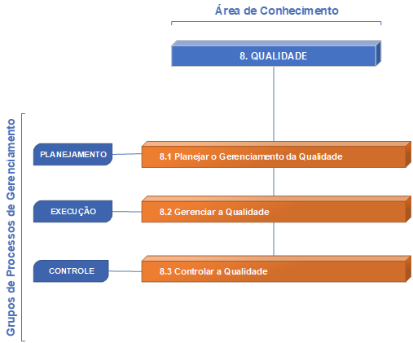

Fonte: Elaborado com base em PMI, 2017, p. 25.

Desse modo, podemos entender que a qualidade busca garantir, em essência, que os requisitos do projeto (produto ou serviço) sejam atingidos.

**1.1 PLANEJAR O GERENCIAMENTO DA QUALIDADE**

A Figura 2 nos mostra o processo básico do planejamento do gerenciamento da qualidade, com entradas, ferramentas e saídas. Como saída principal desse processo, temos o documento, conhecido como Plano de Gerenciamento da Qualidade, que deve conter todos os requisitos e parâmetros necessários para se avaliar e validar entregas, produtos ou serviços ao cliente. Ele tambem deve descrever as metodologias a serem adotadas na avaliação dos requisitos.

Scheidmandel et al. (2018, p. 79) comentam que esse processo identifica os padrões mais importantes de qualidade do projeto, além de determinar a melhor forma de alcançá-los. Conforme o PMI (2017, p. 277), o processo fornece todas as orientações para o gerenciamento da qualidade do projeto durante todas as suas fases.

Figura 2 – Processo 8.1: planejar o gerenciamento da qualidade

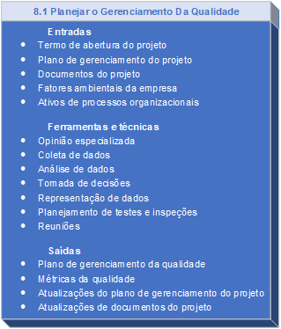

Fonte: Elaborado com base em PMI, 2017, p. 277.

**1.2 GERENCIAR A QUALIDADE**

A Figura 3 nos mostra os principais componentes do processo de gerência da qualidade, que deve colocar em prática todo o plano, com métodos e ferramentas já estabelecidos.

Conforme o PMI (2017, p. 288), esse processo elenca as ações necessárias para a qualidade do projeto. Por meio dele, também são identificados processos sem eficácia, que podem causar má qualidade. “Gerenciar a Qualidade inclui todas as atividades de garantia da qualidade e também se refere aos aspectos de design do produto e melhorias de processos” (PMI, 2017, p. 288).

Scheidmandel et al. (2018 p. 79) afirmam que a garantia da qualidade representa todo o processo de avaliação de requisitos de resultados em relação à qualidade, incluindo uso de padrões, além de medidas e operações apropriadas.

Figura 3 – Processo 8.2: gerenciar a qualidade

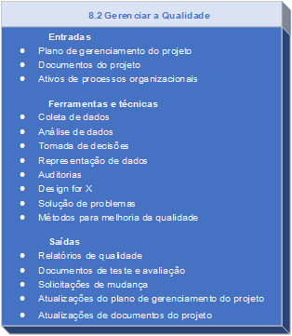

Fonte: Elaborado com base em PMI, 2017, p. 288.

Temos que entender que esse processo implica executar e medir o plano estabelecido, garantindo que os requisitos do produto apresentam parâmetros e atributos estabelecidos, para que sejam aprovados pelo cliente.

**1.3 CONTROLAR A QUALIDADE**

Para Scheidmandel et al. (2018 p. 79), este “é o processo de monitoramento e registro dos resultados, para avaliar o desempenho de acordo com os padrões relevantes de qualidade e sugerir mudanças necessárias para desempenho insatisfatório”.

Conforme comenta o PMI (2017 p. 298), esse processo implica registrar e monitorar a execução de atividades, além de intervir no processo, para garantir que as expectativas do cliente sejam alcançadas.

Esse processo faz parte do grupo de monitoramento e controle, cujo objetivo é promover o controle da qualidade que está sendo desenvolvida no projeto, emitindo comunicados de alerta sobre não conformidades.

Devemos sempre trabalhar de forma que a qualidade seja incorporada ao processo produtivo, evitando que se torne apenas um controle de qualidade ao final do projeto, o que geraria enormes inconvenientes, como atrasos e retrabalhos.

Em ciclos de vida iterativos, o controle deve ser realizado em todas as entregas. Ao final de cada ciclo, é fundamental realizar uma análise crítica do processo que passou pela promoção de melhorias.

Figura 4 – Processo 8.3. controlar a qualidade

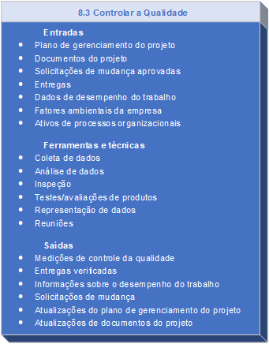

Fonte: Elaborado com base em PMI, 2017, p. 298.

**TEMA 2 – GERENCIAMENTO DOS RECURSOS**

Esse processo passou a ser chamado somente de *recursos* na última edição do Guia PMBOK.Abrange não somente os recursos humanos, mas também os físicos, como materiais e equipamentos. Apesar de estarem dentro de mesma área de conhecimento, os esforços para a gestão de elementos físicos e humanos são distintos. Conforme a Figura 5, os esforços desse grupo se concentram em planejamento, execução e controle e monitoramento.

Viana Vargas (2018, p. 2810-2814) comenta que a preocupação dos empreendimentos estava centrada principalmente na área técnica de projetos; por essa razão, a área foi altamente desenvolvida no passado. Quanto aos recursos humanos, somente agora estão sendo foco de estudos da área. “O sucesso ou o fracasso do projeto dependem diretamente do gerenciamento dos recursos humanos” (Viana Vargas, 2018, p. 2810-2814).

**2.1 PROCESSOS DO GERENCIAMENTO DE RECURSOS**

A Figura 5 nos mostra todos os processos envolvidos no gerenciamento de recursos. Observamos uma concentração de processos durante a execução dos projetos, o que se justifica pela maior demanda por recursos no período.

Figura 5 – Processos de gerenciamento de recursos

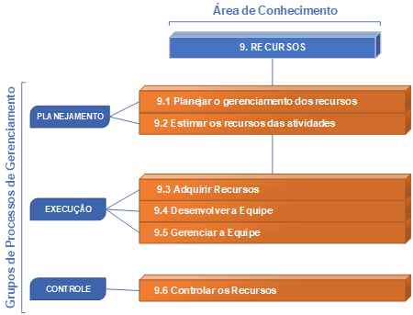

Fonte: Elaborado com base em PMI, 2017, p. 25.

**2.2 PLANEJAR O GERENCIAMENTO DOS RECURSOS**

O PMI (2017 p. 312) define esse processo como “estimar, adquirir, gerenciar e utilizar recursos físicos e de equipe”.  Além disso, o processo é responsável por definir o tipo de abordagem e o esforço para gerir os recursos do projeto.

Segundo Viana Vargas (2018, p. 2810-2820), são necessários vários níveis de recursos humanos no decorrer do projeto. Existem, ainda, outras variáveis importantes, como natureza do projeto e maturidade da organização.

Os recursos representam a segurança do empreendimento, a garantia de execução e de entrega. Isso vale tanto para os recursos físicos como para os humanos.

Os recursos físicos, como máquinas, ferramentas e equipamentos, recebem um tratamento mais objetivo quanto à escassez, pois podem ser trocados, alterados, atualizados, alugados, comprados, terceirizados etc. Afinal, não apresentam vida própria, sentimentos ou necessidades. Assim, a gestão desse tipo de recurso parte de uma abordagem técnica e objetiva.

Quando o recurso a ser gerenciado é o humano, muitos outros fatores devem ser considerados, como governança, políticas, regimentos, leis, contratações etc. Vamos pensar em um recurso que deverá participar em determinado projeto, em fase intermediária. Porém, trata-se de um empréstimo de um departamento funcional, cujo gestor recentemente teve uma forte discussão com o gestor do projeto em uma reunião. Logicamente, espera-se que a ética e o bom senso estejam acima de qualquer ressentimento, porém há um certo risco no contexto, que deve ser avaliado, considerando-se a importância do recurso para o projeto.

Figura 6 – Processo 9.1: planejar o gerenciamento dos recursos

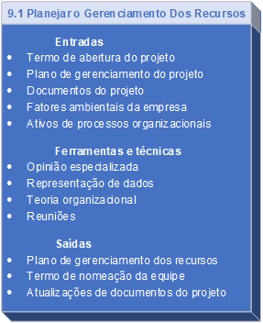

Fonte: Elaborado com base em PMI, 2017, p. 308.

**2.3 ESTIMAR OS RECURSOS DAS ATIVIDADES**

Este processo trata de realizar as estimativas de recursos de todas as atividades, com base na EAP. Se observarmos a estrutura do processo, conforme a Figura 7, podemos perceber que há o uso das ferramentas de estimativa, já estudadas nas aulas anteriores.

Após os cálculos das estimativas de cada atividade, é criada uma Estrutura Analítica de Recursos, em que são descritas informações pertinentes à quantidade, ao modo e ao tempo dos recursos.

Para o PMI (2017, p. 320), o principal objetivo do processo de estimativas é “identificar o tipo, a quantidade e as características dos recursos exigidos para concluir o projeto.”

Figura 7 – Processo 9.2: estimar os recursos das atividades

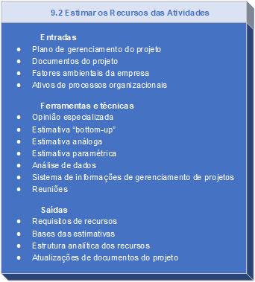

Fonte: Elaborado com base em PMI, 2017, p. 308.

**2.4 ADQUIRIR OS RECURSOS**

Este processo objetiva garantir todos os recursos físicos e humanos necessários para a conclusão e a entrega do projeto. Conforme podemos observar na Figura 8, o processo tem, como saídas, as designações de recursos físicos e humanos, as anotações do cronograma de recursos e as atualizações dos planos e registros

O PMI (2017, p. 329-30) define que o processo de aquisição pode ser executado internamente ou externamente ao projeto, citando alguns fatores importantes a serem considerados:

* A negociação realizada pelo gerente de projetos, influenciando pessoas que podem fornecer os recursos necessários.
* A falta de recursos tem impacto direto nos resultados (cronograma, orçamento e satisfação do cliente) do projeto.
* A análise do risco de falta de recursos deve ser registrada no planejamento do projeto. Um plano de contingência (financeiro) para suprir algum recurso emergencial tambem deve ser previsto no orçamento.

Figura 8 – Processo 9.3: adquirir recursos

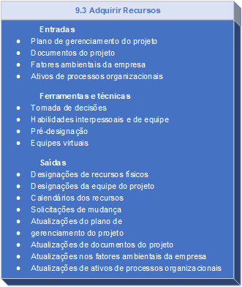

Fonte: Elaborado com base em PMI, 2017, p. 308.

**2.5 DESENVOLVER A EQUIPE**

Scheidmandel et al. (2018, p. 105) afirmam que o desenvolvimento da equipe envolve a realização de ações para estimular todos os participantes da execução do projeto, com desenvolvimento individual e do grupo.

Para o PMI (2017 p. 336), este processo é “de melhoria de competências, da interação da equipe e do ambiente geral da equipe para aprimorar o desempenho do projeto”. O desenvolvimento da equipe acontece ao longo do projeto, e tem como principal benefício o aperfeiçoamento de várias habilidades e competências profissionais e interpessoais.

O gerente de projeto é o elemento mais importante do processo, com maior influência no resultado da equipe. Seu papel é estimular e integrar a equipe para garantir o melhor desempenho possível, objetivando concluir o projeto e atender todas as expectativas acordadas.

Figura 9 – Processo 9.4: desenvolver a equipe

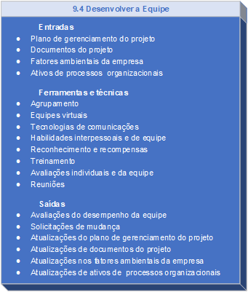

Fonte: Elaborado com base em PMI, 2017, p. 308.

**2.6 GERENCIAR A EQUIPE**

De acordo com o PMI (2017, p. 345), esse processo trata de realizar um acompanhamento nas atividades da equipe, verificar o desempenho, assim como fornecer feedback, visando uma melhoria contínua nos trabalhos.

Durante o desenvolvimento do empreendimento, podem surgir conflitos e problemas de relacionamento dentro da equipe, ou mesmo entre a equipe e partes interessadas do projeto. Entendemos que o papel do gerente de projeto é desempenhar mediação, garantindo apoio e suporte para a resolução de conflitos internos. Ele deve agir como intermediador nos conflitos entre a equipe e o mundo externo ao projeto.

Para que o gerente de projetos esteja sempre informado de sua equipe, de modo que possa realizar um acompanhamento efetivo, é importante que a comunicação também seja efetiva.

Segundo Scheidmandel et al. (2018, p. 108), é “fundamental que o gerente de projetos esteja alinhado com o setor de comunicação, pois esse setor que vai ‘alimentá-lo’ com as informações necessárias para a tomada de decisões”.

Figura 10 – Processo 9.5: gerenciar a equipe

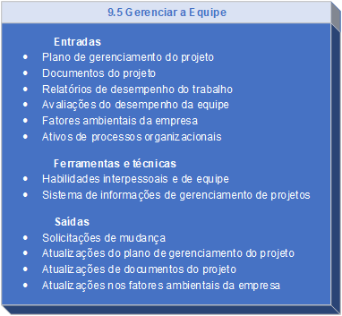

Fonte: Elaborado com base em PMI, 2017, p. 308.

**2.7 CONTROLAR OS RECURSOS**

Este processo trata do acompanhamento da disponibilidade dos recursos físicos necessários para a execução de todas as atividades do projeto.

Para o PMI (2017 p. 353), o controle dos recursos físicos, como máquinas, ferramentas e instalações, deve ser realizado durante todo o projeto. Os recursos “devem ser designados e liberados na hora certa, no lugar certo e na quantidade certa para que o projeto continue sem atrasos”.

Dessa forma, podemos perceber que o processo de controle de recursos cuida para que toda infraestrutura necessária ao projeto esteja à disposição quando houver necessidade. Assim, é importante que tudo aquilo que possa causar falta de recurso seja monitorado. O risco de falta de um equipamento, em virtude de quebra ou defeito, deve ser constantemente monitorado e avaliado.

Figura 11 – Processo 9.6: desenvolver a equipe

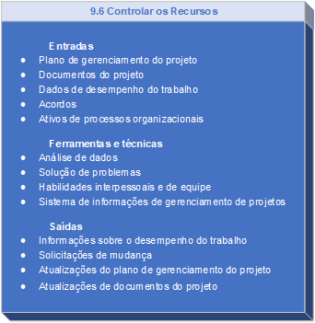

Fonte: Elaborado com base em PMI, 2017, p. 308.

**TEMA 3 – GERENCIAMENTO DAS COMUNICAÇÕES DO PROJETO**

Para Scheidmandel et al. (2018 p. 110), a "comunicação é a arte de transmitir aquilo que pensamos, uma forma de expressar nossos sentimentos e mostrar quem somos”. Os autores comentam ainda que essa ferramenta é essencial para tudo o que fazemos, e que os resultados e objetivos que buscamos estão relacionados com a sua ou má utilização.

Viana Vargas (2018, p. 2882-2885) aponta que é necessário contar com um processo efetivo de comunicação, para “garantir que todas as informações desejadas cheguem às pessoas corretas no tempo certo e de uma maneira economicamente viável”.

A importância da comunicação dentro de uma organização tem início nas suas ações estratégicas, e no modo como tais informações são devidamente selecionadas e encaminhadas. Tais informações muitas vezes ajudam a direcionar e a estabelecer critérios para o desenvolvimento de novos projetos e negócios.

Carvalho Junior (2012, p. 67) aponta que “é fundamental que haja comunicação entre a alta administração e todos os indivíduos envolvidos naquele ambiente organizacional”, e que há necessidade de informar amplamente as diretrizes estratégicas (missão, visão, valores e políticas) da empresa aos envolvidos no projeto.

**3.1 PROCESSOS DO GERENCIAMENTO DAS COMUNICAÇÕES**

Conforme podemos observar na Figura 12, o PMI estabelece três processos básicos para realizar o gerenciamento das comunicações em um projeto: planejar, gerenciar e controlar. Tais processos estão relacionados com três fases, respectivamente: planejamento, execução e monitoramento.

É importante salientar que, apesar das fases estarem bem definidas e divididas na figura, tais atividades podem e devem estar presentes em todo o projeto, pois a comunicação é onipresente em toda e qualquer atividade.

Figura 12 – Processos do gerenciamento das comunicações

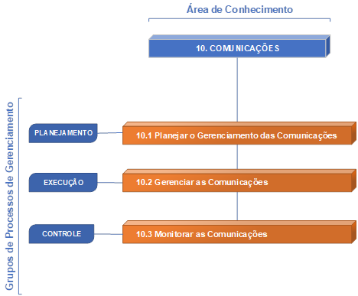

Fonte: Elaborado com base em PMI, 2017, p. 25.

**3.2 PLANEJAR O GERENCIAMENTO DAS COMUNICAÇÕES**

O PMI (2017, p. 359) descreve este processo da seguinte forma: “desenvolver uma abordagem e um plano adequado para atividades de comunicação do projeto com base nas necessidades de informação de cada parte interessada ou grupo, nos ativos organizacionais disponíveis e nas necessidades do projeto”.

Scheidmandel et al. (2018, p. 112) apontam que a comunicação deve ser planejada, para que tenhamos êxito nas informações, nos requisitos e nas documentações do projeto. Desse modo, poderemos alcançar todos os envolvidos de forma clara.

Como resultado desse processo, temos o plano de gerenciamento das comunicações, que engloba informações relevantes sobre a organização e o projeto, definindo a forma, os meios e as pessoas envolvidas.

Viana Vargas (2018, p. 3028-3057) explica que “o Plano de Gerenciamento das Comunicações descreve os procedimentos que serão utilizados para gerenciar todo o processo de comunicação no projeto”, relacionando ainda uma série de elementos que devem estar presentes no documento: descritivo do processo, cronograma de eventos, alocação financeira, e estrutura.

Figura 13 – Processos do gerenciamento das comunicações

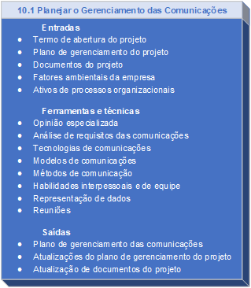

Fonte: Elaborado com base em PMI, 2017, p. 360.

**3.3 GERENCIAR AS COMUNICAÇÕES**

Scheidmandel et al. (2018, p. 117) apontam que o gerenciamento “coloca em prática e administra tudo aquilo que é estabelecido no plano de gerenciamento das comunicações”. Para isso, são usados relatórios de desempenho, métodos, tecnologias e sistemas de informações.

Segundo o PMI (2017, p. 359), gerenciar as comunicações “é o processo de assegurar a coleta, criação, distribuição, armazenamento, recuperação, gerenciamento, monitoramento e disposição final e adequada das informações do projeto”. Esse processo proporciona um fluxo de informações eficiente e eficaz entre a equipe do projeto e as partes interessadas.

Os projetos funcionam essencialmente devido aos esforços das pessoas e ao fluxo de informações sobre o projeto. Desse modo, o objetivo do gerenciamento é garantir que as informações fluam como foi definido no plano. O responsável pela gerência deve analisar dados de desempenho, gerar e distribuir as informações relevantes sobre o projeto, além promover as atualizações e mudanças que sejam necessárias.

Figura 14 – Processo 10.2: gerenciar as comunicações

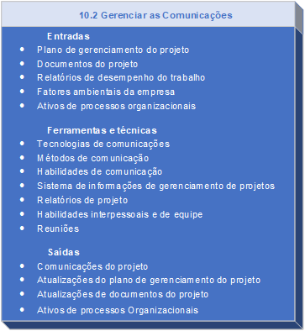

Fonte: Elaborado com base em PMI, 2017, p. 360.

**3.4 MONITORAR AS COMUNICAÇÕES**

De acordo com o PMI (2017, p. 389), o monitoramento define se as atividades e os artefatos planejados realmente tiveram seu efeito, com relação às partes interessadas. A verificação desse item pode ser feita em conjunto com as partes interessadas, por meio de pesquisa de satisfação, lições aprendidas e outros meios. “Questões ou principais indicadores de desempenho, riscos ou conflitos podem acionar uma revisão imediata” PMI (2017, p. 389).

Segundo Scheidmandel et al. (2018, p. 119), é essencial, para obter dados de desempenho, “analisar se as formas de comunicação estabelecidas estão sendo efetivas e se estão chegando na forma correta para as partes envolvidas”.

Apesar de a comunicação nos parecer um processo um pouco secundário em comparação aos processos que envolvem as principais restrições, este é um item muito associado aos riscos dos projetos. Muitos desastres, acidentes e danos estão ligados a (ou se originam de) uma falha na comunicação. Na área de energia elétrica, por exemplo, trata-se certamente de uma fonte de casos reais. Apesar de haver equipamentos, ferramentas e metodologias sobre cuidados com a religação de sistemas, ou com a reenergização de linhas, qualquer mal-entendido pode se transformar em tragédia.

Outro ponto importante para a área de comunicação atual é o armazenamento de informações. Devido a novas tecnologias e sistemas de informações gerenciais em uso, muitas ou todas as informações sobre os projetos permanecem guardadas em um banco dados, local ou em nuvem. Independentemente do local e da forma de armazenagem, quando necessário, tais informações devem ser acessíveis a qualquer tempo. Além disso, não devem ser alteradas, desordenadas ou danificadas.

Figura 15 – Processo 10.3: monitorar as comunicações

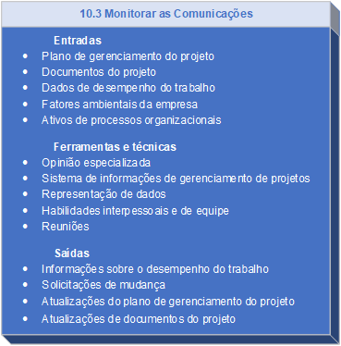

Fonte: Elaborado com base em PMI, 2017, p. 360.

**TEMA 4 – TÉCNICAS E FERRAMENTAS DA QUALIDADE**

**4.1 CONCEITOS**

**4.1.1 DIMENSÕES DA QUALIDADE**

Para Viana Vargas (2018, p. 2538-2550), a qualidade pode ser representada por várias dimensões, dentre as quais:

* **Defeito zero**: o objetivo é criar um ambiente sem falhas e sem tolerância para erros.
* **O cliente é o próximo elemento no processo**: este conceito realça a ideia de que o cliente ainda faz parte da cadeia produtiva, mas nenhum problema deve ser passado para ele.
* **Faça correto da primeira vez**: nesta dimensão, qualquer esforço de retrabalho ou correção é considerado custo adicional desnecessário, não devendo ser tolerado.
* **Melhoria contínua**: este conceito aborda a qualidade em passos contínuos para a melhoria de processos, produtos e serviços.

**4.1.2 PREVENÇÃO E INSPEÇÃO**

O PMI (2017, p. 274) estabelece diferenciais interessantes sobre a prevenção e a inspeção:

* **Prevenção**: manter erros longe do processo
* **Inspeção**: manter erros longe de cliente

Na prática, há uma grande diferença entre as duas abordagens, pois a prevenção busca implementar a qualidade no processo produtivo, ou durante todo o ciclo de vida do projeto, enquanto o conceito de inspeção aborda a qualidade como um controle do final do processo, ou seja, anterior à entrega ao cliente.

A prevenção é uma abordagem mais adequada, por conta do aspecto de custo, pois há menos retrabalho e menos correções no processo. Também há disseminação dos conceitos de qualidade por todo o processo, para uma quantidade maior de pessoas.

**4.1.3 NÍVEIS DE GERENCIAMENTO DA QUALIDADE**

Conforme o PMI, (2017, p. 275), existem cinco níveis de gestão da qualidade:

* **Deixar que o cliente encontre os defeitos**: maior custo por retrabalhos, mais reprocesso, mais reclamações, causando perda de reputação.
* **Detectar antes de entregar ao cliente**: apresenta maior custo de retrabalhos, mais reprocesso, além de custos internos mais altos.
* **Usar a garantia da qualidade**: corrige processos e defeitos não usuais.
* **Incorpora a qualidade no produto ou projeto**: setores de suporte, ou de fora do processo produtivo, podem não absorver os conceitos da qualidade.
* **Criar uma cultura organizacional comprometida com a qualidade**: toda a organização recebe treinamento para compreender os fundamentos da qualidade.

**4.2 CUSTO DA QUALIDADE**

Para Viana Vargas (2018, p. 2551-2552), o custo da qualidade é definido como “o investimento total para atingir a qualidade desejada do produto ou serviço”. Faz parte desse custo o trabalho para se produzir o produto ou o serviço que está em conformidade, além do custo de não conformidade. A Tabela 1 nos apresenta alguns exemplos de custos de conformidade e não conformidade.

Tabela 1 – Custos da qualidade

|  |  |
| --- | --- |
| **Custo de Conformidade** | **Custo de Não Conformidade** |
| • Planejamento | • Refugos |
| • Treinamentos | • Retrabalho |
| • Controle de Processos | • Reparos na Garantia |
| • Testes | • Ações Corretivas |
| • Auditorias de Qualidade | • Atrasos |
| • Inspeções | • Perda de negócio |
| • Manutenção |  |

Fonte: Elaborado com base em Viana Vargas, 2018, p. 2551-2580.

**4.3 FERRAMENTAS DA QUALIDADE**

Para Scheidmandel et al. (2018, p. 87), o uso de certas ferramentas é essencial para a análise dos fatos, auxiliando também  nas tomadas de decisão. Os autores ainda comentam que tais ferramentas podem auxiliar na identificação de problemas e na análise de processos.

Kerzner (2009, p. 893) aborda sete ferramentas estatísticas de controle de qualidade, que podem auxiliar principalmente nas tomadas de decisão das organizações. O autor comenta ainda que o uso dessas ferramentas promoveu mudanças em relação às decisões autocráticas usuais. Afinal, decisões baseadas em fatos quantificáveis trazem benefícios na comunicação, nas discussões, nas ações e nos processos de mudança.

O PMI (2017, p. 293) apresenta tais ferramentas como técnicas de representação de dados. Porém, em outras partes do documento, tais ferramentas se apresentam com outras funções.

As ferramentas da qualidade podem ser consideradas como ferramentas estatísticas, pois manipulam dados de forma a mostrar tendências, evidenciar fatos e demonstrar relações.

**4.3.1 DIAGRAMA DE AFINIDADE**

Scheidmandel et al. (2018, p. 87) comentam que essa ferramenta auxilia no agrupamento de ideias e opiniões, conforme a afinidade de cada um. Os autores recomendam o uso dessa ferramenta para problemas com alto nível de complexidade.

O PMI® (2017, p. 144 e 293) aponta que tais diagramas podem agrupar uma grande quantidade de elementos, com vistas a mostrar áreas que devem ser focadas ou priorizadas.

A Figura 16 mostra um exemplo de diagrama de afinidade, com elementos (opiniões, ideias, sugestões) que são agrupados conforme alguma afinidade.

Figura 16 – Exemplo de diagrama de afinidade

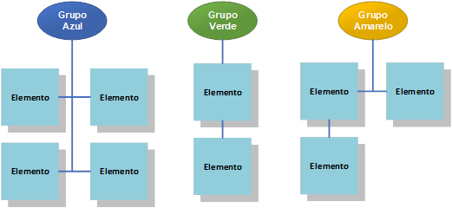

**4.3.2 Diagrama de causa e efeito**

O PMI® (2017, p. 144 e 293) descreve que tais diagramas “também são conhecidos como diagramas de espinha de peixe, diagramas por que por que, ou diagramas de Ishikawa”. Esta ferramenta busca desdobrar as causas do problema, ajudando a identificar a causa-raiz ou o problema principal.

Kerzner (2009, p. 895) comenta que, entre os passos para desenvolver essa técnica, está a realização de brainstorming com a equipe interdisciplinar que conhece o processo tecnicamente.

A Figura 17 nos mostra um exemplo de diagrama de causa e efeito, contendo uma linha principal (seta) direcionada ao problema. A seta principal se divide em vários ramos, chamados de *categorias*. As categorias normalmente são grupos de elementos que influenciam um processo. Muitos profissionais chamam tais categorias de 5 Ms, aspectos normalmente analisados nesta ferramenta: máquina, mão de obra, método, material, meio ambiente. Porém, cada problema exige uma análise diferenciada, de modo que podemos adicionar ou mudar as categoriais.

Figura 17 – Exemplo de diagrama de causa e efeito

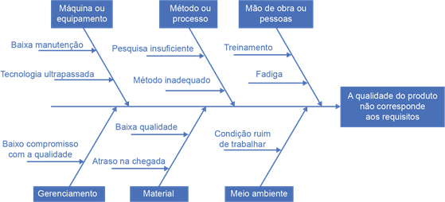

Fonte: Elaborado com base em PMI, 2017, p. 294.

**4.3.3 FLUXOGRAMAS**

O PMI (2017, p. 294) aponta que tais ferramentas também são chamadas de *mapas de processos*, pois trazem uma sequência de processos que possibilita a representação de ramificações, entradas, decisões, retorno ou repetição de ramificação. Quando os fluxogramas são utilizados para mostrar as etapas de processo, “podem ser usados para melhoria de processos, bem como para identificar onde defeitos da qualidade podem ocorrer ou onde inserir verificações da qualidade” (PMI, 2017, p. 284).

O fluxograma é uma ferramenta simples de se usar, apresentando uma infinidade de aplicações – pode representar a movimentação de objetos, pessoas, trabalho, produtos, dados etc. de forma sequencial, lógica e de fácil entendimento.

Na Figura 18, observamos o exemplo da aplicação do fluxograma dentro de um processo produtivo. Neste caso, cada símbolo representa uma atividade, e a sequência lógica estabelece o fluxo de produção de forma inteligível. Outros atributos podem compor o fluxograma gerando informações mais completas sobre as atividades e o processo como um todo.

Figura 18 – Exemplo de fluxograma aplicado a um processo

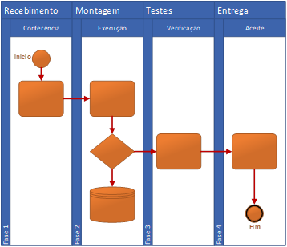

**4.3.4 HISTOGRAMAS**

Kerzner (2009, p. 897) define que o histograma representa uma distribuição de frequência dos dados. Ele mostra uma situação dos dados acumulados em determinado instante no tempo.

O PMI (2017, p. 238) explica que “histogramas são gráficos de barras usados para descrever a tendência central, o grau de dispersão e o formato de uma distribuição estatística”. O histograma desconsidera a influência do tempo na variação existente na distribuição dos dados.

Figura 19 – Exemplo de histograma

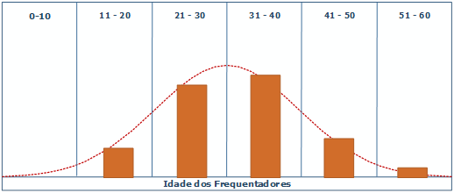

O histograma é uma ferramenta essencialmente estatística, pois mostra o comportamento de determinados dados por um período de tempo. A distribuição normal, também conhecida pela forma de um sino, descreve o comportamento esperado para qualquer variável. Assim, qualquer variável que gere dados com frequência deve tender ao mesmo comportamento de uma curva normal.

**4.3.5 DIAGRAMAS MATRICIAIS**

Scheidmandel et al. (2018, p. 89) definem os diagramas matriciais como “representações gráficas das relações existentes entre diferentes tipos de fatores e a intensidade dessas relações em termos qualitativos”. Para os autores, trata-se de uma ferramenta indispensável para a organização do processo e para tomadas de decisão com vistas à melhoria da qualidade.

O PMI (2017, p. 284) comenta que diagramas matriciais auxiliam na identificação “da força dos relacionamentos entre diferentes fatores, causas e objetivos que existem entre as linhas e colunas que formam a matriz”.

Na Figura 20, há o exemplo de um diagrama matricial: as colunas representam os itens em teste, enquanto as linhas representam as variáveis. Os símbolos coloridos podem representar o efeito de cada variável sobre os itens. A combinação de formas e cores confere uma diversidade de relações, podendo facilitar o entendimento de um processo.

Figura 20 – Exemplo de diagramas matriciais

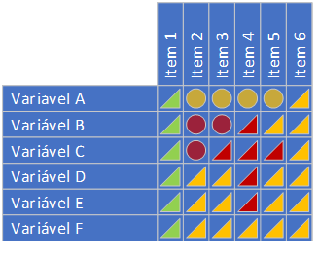

**4.3.6 DIAGRAMAS DE DISPERSÃO**

O PMI (2017, p. 238) define que os diagramas de dispersão também são chamados de *gráficos de correlação*, pois “pretendem explicar uma mudança na variável dependente, Y, em relação a uma mudança observada na variável independente correspondente, X”. Dependendo da correlação existente, uma linha de regressão pode ser estabelecida, e a partir daí a variável dependente poderá ser estimada para qualquer mudança da variável independente.

Kerzner (2009, p. 901) nos mostra quatro exemplos de diagramas de dispersão, conforme a Figura 21. Observamos, no diagrama A, que os pontos apresentam uma correlação positiva, que pode se aproximar de uma reta, representada pela linha tracejada. No diagrama B, os pontos apresentam uma correlação negativa, de modo que a reta apresenta a tendência de diminuir o valor de Y, se aumentamos o valor de X. No diagrama C, os pontos se concentram, apresentando correlação curvilínea, que também pode ser aproximada por uma equação curvilínea. No diagrama D, os pontos estão muito dispersos, sem haver qualquer tendência, e por conta disso ele não pode ser equacionado.

Figura 21 – Exemplos de diagramas de dispersão

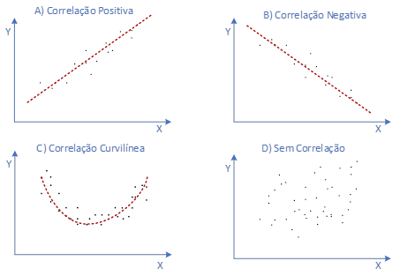

Fonte: Elaborado com base em Kerzner, 2009, p. 901.

**4.3.7 FOLHAS OU LISTAS DE VERIFICAÇÃO**

Scheidmandel et al. (2018, p. 82) definem folhas de verificação como “uma lista de itens pré-estabelecidos que serão marcados a partir do momento que forem realizados ou avaliados”. São utilizadas para controle de atividades ou itens que já foram cumpridos.

O PMI (2017 p.302) comenta que “as folhas de verificação também são conhecidas como folhas de resultados, e são usadas para organizar os fatos de uma maneira que facilite a coleta eficaz de dados úteis sobre um possível problema de qualidade”. Explica ainda que são muito úteis nas inspeções e na identificação de problemas e defeitos, incluindo outros atributos, como a frequência das ocorrências.

Tais ferramentas são muito úteis para coleta de dados e controle. As listas de verificação também são conhecidas com lista de checagem ou checklist*.*Sua utilização é bem conhecida por pilotos comerciais. Como parte do procedimento operacional, é preciso verificar as condições de vários itens de uma aeronave, antes de se solicitar a autorização de decolagem.

A folha de verificação busca coletar dados mais completos sobre uma atividade ou processo. Nela, são descritas informações importantes sobre o nível de qualidade, buscando às vezes identificar um problema crônico no processo. Em muitos casos, os registros das folhas passam a ser analisados estatisticamente, para verificação e acompanhamento da qualidade.

**4.3.8 GRÁFICOS DE CONTROLE**

Para o PMI (2017, p. 304), tais gráficos “são usados para determinar se um processo é estável ou não, ou se tem um desempenho previsível”. Eles apresentam limites inferior e superior, indicando valores máximos permitidos. Existem ainda os limites de controle, que estabelecem valores para indicar a capacidade natural, de modo a garantir a estabilidade do processo.

Na Figura 22, mostramos um exemplo de gráfico de controle, em que a linha central representa o valor médio a ser seguido pelo processo. As linhas em laranja são os limites para controle do processo. As variações nas medidas, representadas pelos pontos pretos, por estarem dentro dos limites, são aceitas como dentro do controle. As linhas vermelhas representam valores limites que o processo não pode ultrapassar – caso isso ocorra, o processo deve ser parado para avaliação do problema.

Figura 22 – Exemplos de gráfico de controle

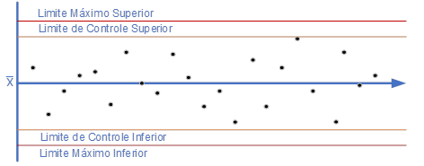

**TEMA 5 – TÉCNICAS E FERRAMENTAS DE RECURSOS E COMUNICAÇÃO**

**5.1 FERRAMENTAS DE RECURSOS**

**5.1.1 MATRIZ DE RESPONSABILIDADE**

Segundo o PMI (2017, p. 317), essa matriz nos mostra como os recursos estão alocados em relação a cada parte ou pacote do projeto. Um exemplo desse tipo de matriz é a tabela Raci (Tabela 2). Ela designa a responsabilidade e a forma de comunicação de atividades. A divisão é realizada pela atribuição das letras R, A, C, I (R= execução, A=aprovação, C=consultado, e I=informado).

Tabela 2 – Exemplo de matriz Raci

|  |  |  |  |  |  |
| --- | --- | --- | --- | --- | --- |
| Organograma RACI | Pessoa | | | | |
| Atividade | Ana | Bene | Carlos | Dina | Edu |
| Criar Termos de Abertura | **A** | **R** | **I** | **I** | **I** |
| Coletar Requisitos | **I** | **A** | **R** | **C** | **C** |
| Enviar solicitação de mudança | **I** | **A** | **R** | **R** | **C** |
| Desenvolver plano de teste | **A** | **C** | **I** | **I** | **R** |
| R = Responsável pela execução - A = Responsável  C = Aquele que é consultado - I = Aquele que é informado | | | | | |

Fonte: Elaborado com base em PMI, 2017, p. 317.

**5.1.2 SISTEMA DE INFORMAÇÕES DE GERENCIAMENTO DE PROJETOS (SIGP)**

São softwares especializados, ou não, para trabalhar com projetos. Há tabelas simples, preparadas e formatadas para projetos, e também grandes, estruturadas como bancos de dados e plataformas que podem auxiliar toda a equipe na manipulação de dados e informações. Atualmente, as plataformas podem ser acessadas via internet, o que possibilita comunicação e integração entre equipes distribuídas. A maioria das plataformas especializadas fornecem ferramentas de cronograma, EAP, relatório e até análises estatísticas.

É fundamental que seja implantado um eficiente sistema de informações, não apenas destinado a arquivar dados, mas também para divulgar esses dados aos interessados e envolvidos no projeto.

**5.1.3 TOMADA DE DECISÃO**

Adquirir recursos humanos nem sempre é uma tarefa fácil. Assim, muitas vezes o sucesso do projeto fica na dependência de boas escolhas na hora da contratação. Como são muitas informações a serem analisadas em um processo de aquisição, é importante conhecer a técnica de tomada de decisão. O PMI (2017, p. 119) aborda três técnicas nesse processo:

* **Votação**: define-se o critério de escolha: se maioria, unanimidade ou outros.
* **Decisão autocrática**: aqui, um membro tem responsabilidade de decisão.
* **Análise com critérios múltiplos**: nesta análise, vários itens são colocados em uma lista ou uma matriz, para serem avaliadas segundo uma nota ou um nível de importância.

**5.1.4 HABILIDADE INTERPESSOAIS E DE EQUIPE**

O PMI (2017, p. 341) relaciona algumas habilidades interpessoais que são relevantes no processo de gerenciamento de recursos humanos.

**5.1.4.1 INFLUÊNCIA**

PMI (2017, p. 350) cita como habilidades de influência: persuasão, articulação, escuta ativa, visão de várias perspectivas, manter confiança nas relações.

**5.1.4.2 MOTIVAÇÃO**

“É fornecer um motivo para alguém agir” (PMI, 2017, p. 341).

**5.1.4.3 INTELIGÊNCIA EMOCIONAL**

“É a capacidade para identificar, avaliar e gerenciar suas próprias emoções e as de outras pessoas, assim como as emoções coletivas de grupos de pessoas” (PMI, 2017, p. 341).

**5.1.4.4 CONSTRUÇÃO DE EQUIPES**

O PMI (2017, p. 341) define que “construção de equipes é realizar atividades que aprimorem as relações sociais na equipe, e desenvolvam um ambiente de trabalho colaborativo e cooperativo.”

É fundamental entender que gerenciar pessoas exige atenção e dedicação. O PMI (2017, p. 341) comenta que o objetivo principal da construção de equipe é criar uma equipe coesa e unida para cumprir tarefas. Mudanças são inevitáveis e esperadas, e assim o gestor deve estar atento a qualquer desgaste que possa desmotivar ou prejudicar as atividades. Desenvolver atividades informais pode ajudar na construção de um bom relacionamento no trabalho.

**5.1.4.5 GERENCIAMENTO DE CONFLITOS**

Scheidmandel et al. (2018, p. 109) descrevem a estratégia de se colocar “panos quentes” como resolução de conflitos, com o objetivo de reduzir as diferenças que geram o desgaste e conscientizar os envolvidos de que a união do grupo é mais importante do que os conflitos individuais. Porém, os autores ressaltam que esse método não resolve os problemas com efetividade – apenas posterga o problema.

Segundo o PMI (2017, p. 348), conflitos são inevitáveis, porém algumas ações de planejamento das comunicações, com uma definição clara dos papéis de cada um, podem reduzir o nível de conflito durante o projeto. “O êxito dos gerentes de projetos no gerenciamento das suas equipes de projetos geralmente depende de suas capacidades para solucionar conflitos” (PMI, 2017, p. 348).

O PMI (2017, p. 349) cita cinco técnicas de resolução de conflitos:

* **Retirar/evitar**:se retirar por um tempo da questão, até que se esteja mais preparado.
* **Suavizar/acomodar**: enfatizar as áreas de acordo e não as diferenças, buscando manter a harmonia nos relacionamentos.
* **Ceder/conciliar**: buscar, temporariamente, a satisfação das partes.
* **Forçar/direcionar**:solução ganha, por conta da posição privilegiada de uma das partes.
* **Colaborar/resolver**:solução ganha-ganha, que exige diálogo, cooperação e comprometimento das partes.

**5.2 FERRAMENTAS DE COMUNICAÇÃO**

**5.2.1 DIMENSÕES DA COMUNICAÇÃO**

Segundoo PMI (2017, p. 287), estas são as dimensões normalmente consideradas em relação ao projeto:

* Interna e externa;
* Formal e informal;
* Vertical e horizontal;
* Oficial e não oficial;
* Escrita, oral, verbal, e não verbal (do corpo).

**5.2.2 MÉTODOS DE COMUNICAÇÃO: CLASSIFICAÇÃO**

Existem vários métodos de comunicação para o compartilhamento de informações com as partes interessadas. Tais métodos podem ser agrupados em três classes (PMI, 2017 p. 374):

* **Interativa**: quando as pessoas interagem (por exemplo: reunião telefonema, mensagem instantânea, videoconferência etc.), a informação é compartilhada entre participantes.
* **Ativa**: quando a informação deve ser compartilhada a uma pessoa ou público específico, por exemplo: carta, ofício, memorando, relatório, e-mail, fax, correio de voz, blog, comunicado de imprensa.
* **Passiva**: quando o público e o volume são grandes, mas não muito específico, por exemplo: site, e-learning, repositório de conhecimentos, armazenamento na nuvem.

**5.2.3 MODELO DE COMUNICAÇÃO**

Kerzner (2009, p. 235) nos apresenta um modelo completo de comunicação, conforme mostramos na Figura 23. Nele, podemos identificar os principais elementos de um processo de comunicação:

* **Emissor**: é o responsável por gerar as informações, devendo aguardar por uma confirmação de recebimento.
* **Receptor**: é responsável por interpretar a informação e confirmar o seu entendimento.
* **Codificador**: é o responsável por transformar a informação em códigos ou símbolos, em um formato que possibilite transmissão, pelo meio, até o receptor.
* **Decodificador**: é o responsável por transformar os códigos ou símbolos recebidos em informação, de modo a encaminhá-las ao receptor.
* **Barreiras**: de acordo com Kerzner (2009, p. 234) as barreiras existem tanto do ponto de vista do emissor quanto do receptor. Elas englobam a percepção de cada parte, com base em atributos como: personalidade, cultura, interesses, atitudes, emoções e preconceitos.
* **Meio ou canal**: simboliza o ambiente em que a mensagem codificada é transmitida. O PMI (2017, p. 292) destaca que “a transmissão dessa mensagem pode ser comprometida por vários fatores (por exemplo, distância, tecnologia desconhecida, infraestrutura inadequada, diferença cultural e falta de informações prévias)”. Explica ainda que a somatória desses fatores é conhecida como ruído do canal.
* **Retorno**: é a mensagem que deve ser enviada pelo receptor ao emissor, com posterior confirmação do recebimento e entendimento da mensagem. Logicamente, a mensagem de retorno irá passar pelo mesmo processo de codificação e decodificação. Normalmente, a mensagem de retorno traz uma cópia da mensagem que foi recebida pelo receptor.

Figura 23 – Modelo do processo de comunicação

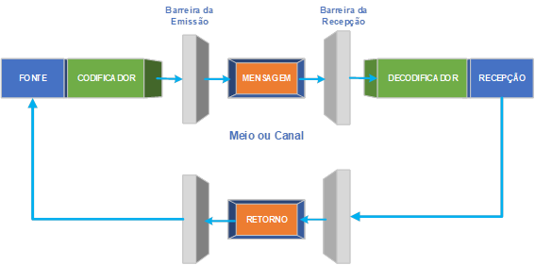

Fonte: Elaborado com base em Cleland; Kerzner, 1986, p. 46, citados por Kerzner, 2009, p. 235.

**5.2.4 NÚMERO DE CANAIS**

Este quesito define o número de canais de um projeto, tendo como base o número de componentes da equipe e as partes interessadas que interagem com o a equipe. De acordo como o Kerzner (2009, p. 233), o número de canais N pode ser calculado pela seguinte fórmula:



X representa o número de pessoas que se comunicam no projeto. Por exemplo, se temos 5 pessoas em comunicação com a equipe, teremos:

**= 10**

Dessa forma, quando temos 5 pessoas com a possibilidade de se comunicarem entre si, de modo que é preciso gerenciar 10 canais de comunicação.

**FINALIZANDO**

Nesta aula, apresentamos os processos básicos de três áreas de conhecimento, com suas principais ferramentas. No primeiro tema, abordamos os processos da qualidade, com a importância de inserir a qualidade em toda cadeia de produção ou ao longo de todo ciclo de vida. No segundo tema, mostramos os processos da área de recursos, tanto humanos quanto físicos. Buscamos mostrar os diferentes tratamentos necessários para diferentes tipos de recursos. No terceiro tema, evidenciamos os processos de comunicação e sua importância para integrar a equipe com as partes interessadas no projeto. No quarto tema, estudamos as principais ferramentas usadas para a gestão da qualidade. Apresentamos e ilustramos várias técnicas para aquisição, análise e apresentação de dados. Finalizando a aula, no quinto tema reunimos várias ferramenta e técnicas das áreas de recursos e comunicação.

Bons estudos!

**REFERÊNCIAS**

CARVALHO JUNIOR, M. R. de. **Gestão de projetos**: da academia à sociedade. Curitiba: InterSaberes, 2012.

KERZNER, H. **Project management**: a system approach to planning, scheduling, and controlling. 10, ed. New Jersey: John Wiley & Sons, 2009.

PMI – Project Management Institute. **Um Guia do Conhecimento em Gerenciamento de Projetos**: Guia PMBOK. 6. ed. Pensilvânia: PMI, 2017.

SCHEIDMANDEL, N. A. et al. **Gestão de projetos na engenharia de produção**: uma visão acadêmica. Passo Fundo: Editora UPF, 2018.

VIANA VARGAS, R. **Gerenciamento de Projetos**. 9 ed. São Paulo: Brasport, 2018.

**GESTÃO DE PROJETOS**

AULA 5

Prof. Marcos Antonio Nunes

**CONVERSA INICIAL**

Nesta aula, vamos concluir todas as áreas de processos estabelecidas no Guia PMBOK. No primeiro tema, vamos estudar a área de riscos e todos os processos correlatos, para que possamos gerenciá-los efetivamente. No segundo tema, veremos os processos da área de aquisição, com a contratação de produtos e serviços. No terceiro tema, iremos explorar os processos da área que trabalha com as partes interessadas, entendendo a importância de um bom gerenciamento, no intuito de engajá-las com o projeto. No quarto tema, faremos um estudo das técnicas e ferramentas mais usuais da área de riscos, com métodos de identificação e análise de riscos, além da melhor forma de tratá-los. Finalizando, no quinto tema vamos descrever as técnicas e ferramentas das áreas de aquisição pertinentes às partes interessadas.

Bons estudos!

**TEMA 1 – PROCESSOS DO GERENCIAMENTO DOS RISCOS**

Segundo Kerzner (2009, p. 743), o risco é uma medida de probabilidade capaz de impedir o projeto de atingir seus objetivos. Para autor, o risco é uma função que depende de dois componentes: a probabilidade de ocorrência e o impacto ou a consequência do evento.

Scheidmandel et al. (2018 p. 121) apontam que “o êxito de um empreendimento está muito ligado a quão bem gerenciado e organizado os riscos estão”. Os autores comentam que é importante contar com a participação de todos os envolvidos com o projeto ao fazer a programação de riscos. O gerente de projeto, por sua visão mais ampla dos negócios, deve se responsabilizar pela tarefa de supervisão dos riscos, ou ainda delegá-la da melhor forma.

Dessa forma, se admitimos o risco, também estamos admitindo a incerteza, o inesperado, a possibilidade de mudanças e suas consequências. Afinal, em tudo o que fazemos, existe uma incerteza e um risco, sendo necessário saber conviver com ele e saber tirar proveito dele.

**1.1 PROCESSOS DE GERENCIAMENTO DE RISCOS**

Viana Vargas (2018, p. 3074-3076) comenta que “o gerenciamento dos riscos possibilita a chance de melhor compreender a natureza do projeto, envolvendo os membros do time de modo a identificar as potenciais ameaças e oportunidades do projeto e responder a eles, geralmente associados a tempo, qualidade e custos”.

Segundo o PMI (2017, p. 397), é preciso correr o risco do projeto de modo controlado, a fim de criar valor, equilibrando riscos e recompensas. Desse modo, a gestão de riscos tem o objetivo de “identificar e gerenciar os riscos que não são considerados pelos outros processos de gerenciamento de projetos”. Se esses riscos forem negligenciados, o projeto pode sofrer desvios e não alcançar os objetivos do planejamento (PMI, 2017, p. 397).

Na Figura 1, representamos os processos envolvidos no gerenciamento de riscos. Podemos notar que há um maior esforço de contenção dos riscos na etapa de planejamento, onde encontramos cinco dos sete processos. No entanto, as etapas de gerência e monitoramento também são fundamentais para que o risco seja uma oportunidade para o projeto. Para ciclos de vida iterativos ou adaptativos, há um esforço inicial para identificar a maior parte dos riscos, mas parte do trabalho de planejamento se dilui entre os ciclos de entrega.

Figura 1 – Processo 8.1: processos do gerenciamento do risco

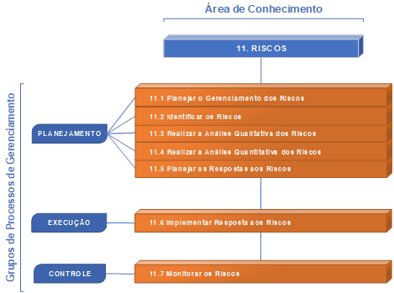

Fonte: Elaborado com base em PMI, 2017, p. 25.

**1.2 PLANEJAR O GERENCIAMENTO DOS RISCOS**

Scheidmandel et al. (2018, p. 124) apontam que o planejamento busca delinear como o gerenciamento dos riscos será conduzido, e quais documentos serão definidos no projeto. “O planejamento dos riscos é uma importante ferramenta para a gestão de um projeto, pois com ele é possível identificar todas as variáveis de risco que poderão fazer parte da iniciativa” (Scheidmandel et al., 2018, p. 124).

Segundo o PMI (2017, p. 401), a etapa de planejamento define o método de condução das atividades de gestão dos riscos. “O principal benefício deste processo é garantir que o grau, o tipo e a visibilidade do gerenciamento dos riscos sejam proporcionais tanto aos riscos como à importância do projeto para a organização e para as outras partes interessadas” (PMI, 2017, p. 401).

Viana Vargas (2018, p. 3291-3320) descreve que o plano de gerenciamento descreve procedimentos para a gestão do risco por meio do projeto. O autor ainda lista uma série de documentos que devem aparecer no plano, dentre os quais destacamos: descritivo dos processos, RBS (*Risk Breakdown Structure*), mecanismo de qualificação, mecanismos de quantificação, controle de mudanças, respostas planejadas, contingência, frequência de avaliação, alocação financeira, entre outros.

Figura 2 – Processo 11.1: planejar o gerenciamento dos riscos

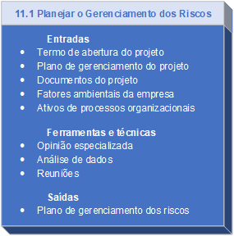

Fonte: Elaborado com base em PMI, 2017, p. 396.

**1.3 IDENTIFICAR OS RISCOS**

Segundo Viana Vargas (2018, p. 6721-6724), normalmente os riscos são registrados ao final do planejamento, apesar de o processo de identificação ser realizado em paralelo ao planejamento. “Esta etapa busca identificar os eventos que podem acontecer que impactam positivamente (oportunidades) ou negativamente (ameaças) o projeto” (Viana Vargas, 2018, p. 6721-6724).

Segundo Scheidmandel et al. (2018, p. 125), na identificação dos riscos realiza-se o mapeamento e o registro de todas as ameaças do projeto. Nesse registro, devem constar as características dos riscos, além dos locais, ou partes do projeto, que vão sentir os seus efeitos. “A fase de identificação de riscos é uma forma de garantir alta eficácia nas análises dos riscos.”

O PMI (2017, p. 411) nos afirma que, apesar de a equipe ligada ao projeto contribuir mais amplamente com a identificação dos riscos, é muito importante que as partes interessadas possam participar, indicando os riscos individuais. O guia informa ainda que este processo é iterativo e que os riscos podem surgir no decorrer do projeto.

Com isso, percebemos que os riscos devem ser identificados de modo individual, pois cada membro ou parte interessada identifica-os dentro de sua perspectiva. De modo geral, há uma visão mais ampla do projeto e do cenário contextual.

Figura 3 – Processo 11.2: identificar os riscos

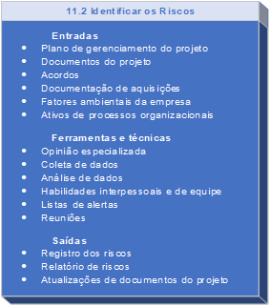

Fonte: Elaborado com base em PMI, 2017, p. 396.

**1.4 REALIZAR A ANÁLISE QUALITATIVA DOS RISCOS**

Na análise qualitativa do risco, há a adição do componente de parcialidade, e assim todo risco deve estar em constante monitoramento e avaliação. A análise qualitativa estabelece uma escala relativa dos riscos, para que se possa priorizá-los. Este processo também estabelece parâmetros de base para a análise quantitativa (PMI, 2017, p. 421).

Scheidmandel et al. (2018 p. 126) comentam que a análise qualitativa define a significância dos riscos; deste modo, elabora-se uma forma de medir seu potencial em termos de consequências. Para os autores, esse processo é um dos mais importantes, pois propicia correções, com o estabelecimento de pontos de atenção no projeto. “Essa análise se justifica e necessita de constante acompanhamento devido ao fato de que, conforme as mudanças vão ocorrendo no projeto, os riscos também se alteram”.

Notamos, com esses comentários, que a análise qualitativa não estabelece valores ou escalas, mas define um grau de importância dos riscos, tendo como base a percepção do avaliador. Isso faz com que a análise tenha de ser compartilhada, verificada e criticada pelos membros da equipe. É importante também lembrar que os riscos podem trazer consequências negativas e positivas par ao projeto, o que também é capaz de alterar a percepção do grupo sobre o evento e o seu grau de impacto dentro do processo.

A Figura 4 nos mostra que o processo utiliza ferramentas como categorizações e reuniões para estabelecer a priorização dos riscos. Como saída, temos a atualização dos registros de riscos que fazem parte dos documentos do projeto.

Figura 4 – Processo 11.3: realizar a análise qualitativa dos riscos

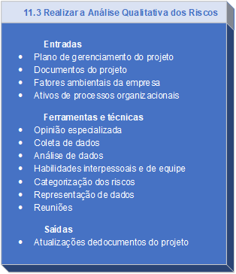

Fonte: Elaborado com base em PMI, 2017, p. 396.

**1.5 REALIZAR A ANÁLISE QUANTITATIVA DOS RISCOS**

Segundo Scheidmandel et al. (2018, p. 126), este processo é de suma importância para a definição da probabilidade de ocorrência de riscos, com sua decorrente influência no projeto. Mesmo que um risco não tenha grande impacto, se ele apresentar alta probabilidade ou alta frequência, pode vir a influenciar o projeto.

Viana Vargas (2018, p. 6758-6759) aponta que, nessa análise, são utilizados modelos estatísticos para a definição de valores de probabilidade e impacto dos riscos. A análise quantitativa “é usualmente muito mais trabalhosa, mas produz resultados muito mais relevantes para a análise de riscos”.

Nem todos os projetos necessitam de análise quantitativa. Normalmente, elas são realizadas em projetos mais complexos, maiores ou mais estratégicos (PMI, 2017, p. 429).

Neste processo, devemos transformar as características registradas na análise qualitativa em números que representem a probabilidade e o valor em risco. O resultado é a quantificação de todos os riscos envolvidos, para que seja possível priorizá-los e gerenciá-los de forma mais efetiva.

Quando se trata de projetos grandes e complexos, plataformas computacionais são utilizadas para fazer a análise.

Na Figura 5, observamos o processo de análise quantitativa, com a utilização de ferramentas que calculam a probabilidade de ocorrência dos riscos. Os resultados são atualizados nos registros de riscos.

Figura 5 – Processo 11.4: realizar a análise quantitativa dos riscos

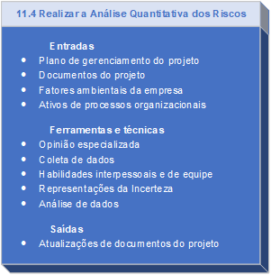

Fonte: Elaborado com base em PMI, 2017, p. 396.

**1.6 PLANEJAR AS RESPOSTAS AOS RISCOS**

SegundoScheidmandel et al. (2018, p. 127), as respostas aos riscos devem ser divididas e registradas, pois em muitos casos a resposta ao risco é mais rápida, por apresentar uma base de um evento já controlado.

O PMI (2017, p. 438) afirma que as respostas efetivas aos riscos são aquelas que minimizam as ameaças e maximizam as oportunidades do projeto. Em contrapartida, respostas mal definidas podem ter efeito contrário. “As respostas planejadas devem ser adequadas à relevância do risco, ter eficácia de custos para atender ao desafio, serem realistas dentro do contexto do projeto, acordados por todas as partes envolvidas e ter um responsável designado” (PMI, 2017, p. 438).

Deste modo, observamos que este processo visa controlar ou gerenciar os riscos, promovendo ações no sentido de provocar sua ocorrência no caso de uma oportunidade, ou evitá-la, se o efeito do risco for uma ameaça ao projeto.

Na Figura 6, podemos observar o uso de várias ferramentas para a definição de respostas aos riscos. Como saída deste processo, temos as atualizações dos planos e das ações para a mudança.

Figura 6 – Processo 11.5: planejar as respostas aos riscos

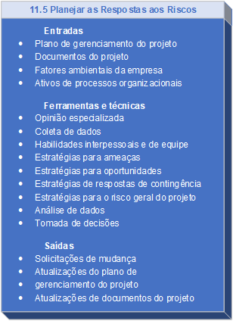

Fonte: Elaborado com base em PMI, 2017, p. 396.

**1.7 IMPLEMENTAR RESPOSTAS AOS RISCOS**

Segundoo PMI (2017, p. 450), este processo nos traz como principal benefício a garantia de que o plano de respostas aos riscos será executado. Segundo o guia, muitos empreendimentos realizam o planejamento e a análise, com o desenvolvimento do plano, mas ninguém o gerencia.

Este processo visa garantir a execução do plano de respostas, de modo que cada risco tenha um responsável por sua implementação.

A Figura 7 nos mostra que o processo visa realizar o acompanhamento das atividades do projeto e executar as ações de resposta aos riscos. Os responsáveis pelos riscos também devem fazer suas solicitações de mudanças, em caso de necessidade.

Figura 7 – Processo 11.6: implementar respostas aos riscos

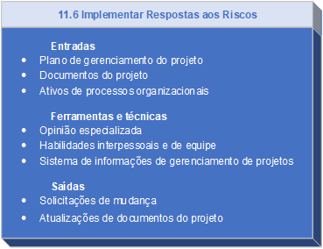

Fonte: Elaborado com base em PMI, 2017, p. 396.

**1.8 MONITORAR OS RISCOS**

De acordo com Kerzner (2009, p. 788), o processo de monitoramento nos fornece informações sistemáticas da efetividade do plano de resposta aos riscos. Segundo o autor, este processo pode estabelecer uma nova estratégia de resposta aos riscos, atualizar o plano atual, e ainda descobrir novos riscos.

O PMI (2017, p. 454) aponta que o processo de monitoramento se utiliza das informações de desempenho da execução para determinar se:

* as respostas são efetivas;
* o nível de risco foi alterado;
* o status dos riscos individuais foi alterado;
* surgiram novos riscos;
* a abordagem dos riscos é apropriada;
* as premissas ainda são válidas;
* políticas e procedimentos estão sendo seguidos;
* as reservas de contingência devem ser modificadas;
* a estratégia do projeto ainda é válida.

No processo mostrado na Figura 8, há o monitoramento do projeto por meio de relatórios de desempenho, que produzem alertas e solicitações de mudanças. Neste processo, há informações sobre indicadores, que mostram se o que foi planejado está sendo executado ou se estamos na eminência de algum risco. Com base nisso, ele gera alertas e solicitações de mudanças sobre o desempenho das respostas e sobre novos riscos.

Figura 8 – Processo 11.7: monitorar os riscos

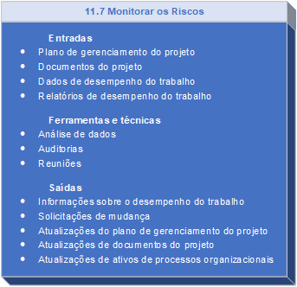

Fonte: Elaborado com base em PMI, 2017, p. 396.

**TEMA 2 – GERENCIAMENTO DAS AQUISIÇÕES**

Scheidmandel et al. (2018, p. 134) afirmam que as decisões de compras, contratos e demais documentos ligados às aquisições são baseadas no escopo do projeto. “Toda e qualquer aquisição tem ligação direta com os custos do projeto e com a definição do tempo (prazos) e dos possíveis riscos enfrentados”.

Kerzner (2009, p. 840) aponta que aquisição ou contratação é um processo que envolve duas partes com objetivos distintos. Sabemos, de todo modo, que as boas práticas de contratação podem aumentar o lucro do negócio.

O PMI (2017, p. 459) aponta que o gerenciamento das aquisições do projeto “inclui os processos necessários para comprar ou adquirir produtos, serviços ou resultados externos à equipe do projeto”.

Desse modo, os processos de gestão das aquisições estabelecem todos os parâmetros para que o time do projeto possa realizar uma aquisição, sendo essencial definir como será a realização e o controle das aquisições referentes ao projeto. Em grande parte dos projetos, as aquisições são regidas por acordos contratuais.

**2.1 PROCESSOS DE GERENCIAMENTO DAS AQUISIÇÕES**

A Figura 9 nos mostra que os três processos que fazem parte da área de aquisições estão distribuídos entre as fases de planejamento, execução e controle.

Figura 9 – Processos do gerenciamento de aquisição

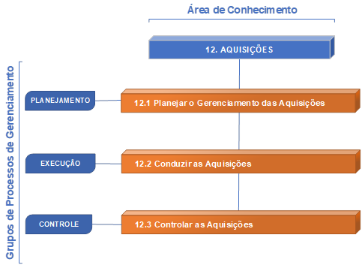

Fonte: Elaborado com base em PMI, 2017, p. 25.

**2.2 PLANEJAR O GERENCIAMENTO DAS AQUISIÇÕES**

Segundoo PMI® (2017 p. 466), o gerenciamento das aquisições “é o processo de documentação das decisões de compras do projeto, especificando a abordagem e identificando vendedores em potencial”. Seu principal objetivo é determinar a necessidade de aquisição de produtos ou serviços por um fornecedor externo ao projeto.

Scheidmandel et al. (2018, p.135) comentam que o processo de aquisições pode ser orientado pela opção de fazer ou comprar, realizada por especialistas. Os autores comentam também que “esse processo objetiva criar o plano de gerenciamento das aquisições, que fará parte do plano de gerenciamento do projeto”. Outros documentos ainda são definidos, relacionados a especificações e a critérios de escolha de fornecedores.

De acordo com o tipo de projeto, esse processo pode envolver contratações em vários níveis de complexidade de materiais, serviços e valores, de acordo com os devidos riscos associados. Desse modo, pode haver a necessidade de que tudo seja bem documentado e registrado. O plano de aquisições para projetos mais complexos deve conter documentos e análises relacionados à contratação e às especificações de materiais, produtos e serviços. De acordo com as saídas do processo, há outros documentos e ações que devem complementar o plano, caso necessário, como:

* análise da escolha de fazer ou compra;
* registro de cálculos e critérios levantados;
* dados de custos de materiais e serviços;
* atualizações de documentos (plano geral, cronograma etc.);
* análise de riscos.

Figura 10 – Processo 12.1: planejar o gerenciamento das aquisições

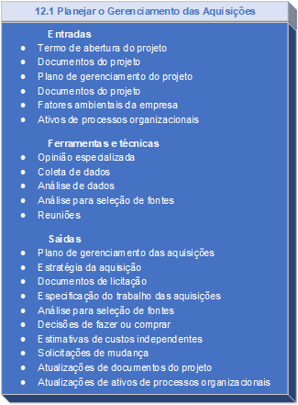

Fonte: Elaborado com base em PMI, 2017, p. 460.

**2.3 CONDUZIR AS AQUISIÇÕES**

Segundo oPMI (2017, p. 482), esse processo implica receber e selecionar fornecedores com os devidos acordos contratuais. O guia informa que “o principal benefício deste processo é que seleciona um vendedor qualificado e implementa um acordo legal para entrega”, tendo como resultado toda documentação contratual formalizada.

Neste processo, temos que executar a seleção de fornecedores conforme estabelecido no plano. De acordo com o tamanho do projeto e da organização envolvida, esse trabalho poderá exigir vários procedimentos até que esteja adequado às normas internas. Além disso, o envolvimento da área jurídica na parte contratual normalmente é necessário, por mais experiente que seja a equipe ou o gestor. A área de contratos exige conhecimento profundo de normas e regulamentos locais, que sofrem atualizações frequentes. Após a definição do vencedor, são acertados os pormenores de escopo, cronograma e outros quesitos, capazes de interferir na lista de restrições do projeto e provocar várias mudanças e atualizações.

Conforme nos mostra a Figura 11, a saída deste processo pode resultar em uma série de atualizações, em quase todas as áreas.

Figura 11 – Processo 12.2: conduzir as aquisições

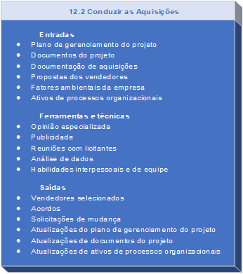

Fonte: Elaborado com base em PMI, 2017, p. 460.

**2.4 CONTROLAR AS AQUISIÇÕES**

Segundo Scheidmandel et al. (2018, p. 136), são vários os documentos que servem de fonte para a realização deste processo. Os autores destacam que “as técnicas empregadas para o controle das aquisições também corroboram as atualizações, os ativos, a documentação e o plano de gerenciamento do projeto”.

O PMI (2017, p. 492) aponta que este processo tem a função de gerenciar e monitorar o desempenho das contratações. O principal benefício desta etapa é a garantia de que as partes envolvidas atendem aos requisitos do projeto.

A Figura 12 representa o processo de controle das aquisições. Após as análises dos dados de desempenho do projeto, muitas ações de mudanças ou atualizações podem ser necessárias.

Figura 12 – Processo 12.3: controlar as aquisições

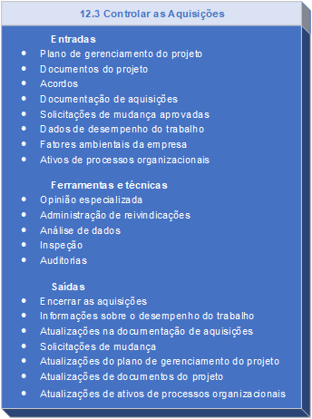

Fonte: Elaborado com base em PMI, 2017, p. 460.

**TEMA 3 – GERENCIAMENTO DAS PARTES INTERESSADAS**

Segundo Viana Vargas (2018, p. 3539-3543), o objetivo do gerenciamento das partes interessadas é “dar garantia ao projeto de que o gerente e a equipe do projeto sabem quais são os principais interessados no projeto e são capazes de formalizar e gerenciar estratégias de comunicação e abordagem para atender a esses interessados”.

Carvalho Junior (2012, p. 119) comenta que as equipes de gestão são responsáveis por manter um bom diálogo com os *stakeholders* (partes interessadas), na intenção de atender suas necessidades e expectativas. Assim, “é necessário que a equipe identifique tais interessados e, conforme a exigência de cada fase, medeie a influência, sem jamais perder de vista o êxito esperado do projeto”.

O PMI (2017, p. 503) destaca que esse grupo de processos visa “identificar todas as pessoas, grupos ou organizações que podem impactar ou serem impactados pelo projeto”, e ainda analisar suas expectativas e como afetam e são afetados pelo projeto.

Podemos considerar que essa área de conhecimento deve estabelecer uma relação com todos os que podem influenciar o projeto, ou que são por ele influenciados. Essa relação deve ser feita de modo estratégico, com vistas a eliminar qualquer risco de impacto negativo aos resultados e objetivos do projeto.

Como exemplo, podemos citar o que ocorreu recentemente em um empreendimento novo, em um bairro nobre de Curitiba. Com os trabalhos na execução das fundações, sentia-se na pele, pulmões, e principalmente ouvidos, a rotina de início e fim dos trabalhos das imensas máquinas de escavação e perfuração de solo. O local das obras estava cercado por condomínios de alto padrão; em meio à pandemia da época, muitos trabalhavam em casa. Com o decorrer dos dias, passou a existir um clima de insatisfação geral da vizinhança, devido aos transtornos físicos e já emocionais causados pelas máquinas. Certa semana, por uma necessidade técnica, os trabalhos avançaram por mais uma hora na obra. No mesmo dia, houve uma torrente de reclamações nas sacadas e janelas, com palavrões, xingamentos, panelaços e até ameaças para as não bem quistas máquinas. Como resultado dessa insatisfação, no segundo dia em que os trabalhos avançaram por mais tempo, a obra foi interrompida por dois carros da polícia, e o engenheiro responsável recebeu uma notificação. O empreendimento não estendeu mais seus horários.

**3.1 PROCESSOS DE GERENCIAMENTO DAS PARTES INTERESSADAS**

Na Figura 13, vemos que os processos de gerenciamento seguem uma ordem lógica, em fases. Temos que identificar todas as partes interessadas logo no início dos trabalhos, planejando o engajamento de todos, de modo a gerenciá-los do melhor modo durante a execução e monitorá-los por todo o projeto.

Figura 13 – Processos de gerenciamento das partes interessadas

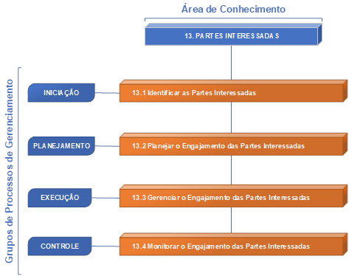

Fonte: Elaborado com base em PMI, 2017, p. 25.

**3.2 IDENTIFICAR AS PARTES INTERESSADAS**

O PMI (2017, p. 508) aponta que este processo acontece pela primeira vez quando desenvolvemos o Termo de Abertura do projeto. Ainda assim, devemos fazer uma nova análise a cada fase ou mudança significativa no projeto. Segundo o guia, o processo tem como benefício permitir um direcionamento adequado para cada grupo ou pessoa identificada (PMI, 2017, p. 507).

Podemos ver, na Figura 14, a estrutura do processo, de modo que possamos identificar as partes interessadas. Na entrada, temos uma série de documentos e planos do projeto. Lembramos que a primeira análise é feita logo no início, junto com o Termo de Abertura, momento em que talvez ainda faltem muitas das informações listadas. Dessa forma, a pesquisa e as reuniões do projeto são importantes fontes de informação sobre as partes interessadas.

Figura 14 – Processo 13.1: identificar as partes interessadas

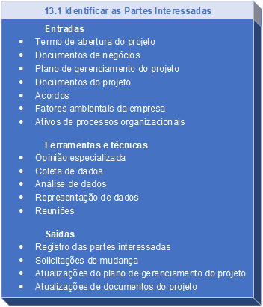

Fonte: Elaborado com base em PMI, 2017, p. 504.

**3.3 Planejar o engajamento das partes interessadas**

Este plano busca estabelecer uma comunicação eficaz com as partes interessadas, mantendo todos engajados com o projeto, sempre com objetivos bem definidos. Para os projetos com ciclo de vida mais iterativos, o engajamento é rotineiro, pois a cada entrega as partes interessadas devem criticar, sugerir mudanças e expor problemas.

Na Figura 15, é mostrado o processo de planejamento, com o uso de várias ferramentas de análise e mapeamento. Na saída, temos apenas o plano de engajamento.

Segundo o PMI (2017, p. 518), o plano de engajamento das partes interessadas “é atualizado periodicamente para refletir suas respectivas mudanças”. O documento ainda relaciona três situações em que é preciso realizar a atualização do plano: início de nova fase, mudanças na estrutura e trocas de membros.

Figura 15 – Processo 13.2: planejar o engajamento das partes interessadas

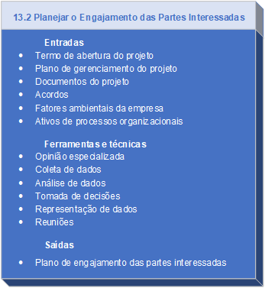

Fonte: Elaborado com base em PMI, 2017, p. 504.

**3.4 GERENCIAR O ENGAJAMENTO DAS PARTES INTERESSADAS**

Segundoo PMI (2017, p. 523), neste processo devemos realizar uma interatividade constante com as partes interessadas, a fim de atender suas necessidades e expectativas. “O principal benefício deste processo é permitir que o gerente de projetos aumente o nível de apoio das partes interessadas e minimize a sua resistência”.

Deste modo, os membros da equipe e o gerente de projeto devem demonstrar suas habilidades interpessoais de comunicação, empatia e negociação, com o objetivo de engajar as partes interessadas no projeto. Na maioria das vezes, as mudanças realizadas nos projetos surgem das partes interessadas. Saber gerenciar as solicitações e negociar o escopo, ajustando valores, requer muitas habilidades, conforme mostra o processo da Figura 16.

Figura 16 – Processo 13.3: gerenciar o engajamento das partes interessadas

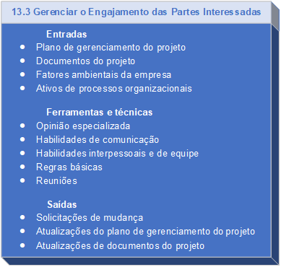

Fonte: Elaborado com base em PMI, 2017, p. 504.

**3.5 MONITORAR O ENGAJAMENTO DAS PARTES INTERESSADAS**

SegundooPMI (2017, p. 530), este processo é responsável por fazer o monitoramento e o controle da relação entre as partes interessadas com as estratégias do projeto, buscando mantê-las engajadas. “O principal benefício desse processo é que mantém ou incrementa a eficiência e eficácia das atividades de engajamento das partes interessadas à medida que o projeto se desenvolve e o seu ambiente muda”.

Podemos entender, então, que este processo visa conferir se as estratégias ou as ações para engajamento das partes interessadas estão sendo eficazes. Como respostas desse monitoramento, os responsáveis devem proceder com comunicados, abrindo solicitações de mudanças, considerando ainda todas as atualizações pertinentes.

Podemos citar como exemplo a ação de clubes de futebol, que preferem afastar um jogador, técnico ou membro da diretoria do clube que se envolve em escândalos com drogas, violência ou outros atos repudiados pela sociedade. Afinal, os gestores sabem que muitos patrocinadores (partes interessadas) não gostam de ter suas marcas associadas a escândalos.

A Figura 17 nos mostra o processo de monitorar o engajamento das partes interessadas, as entradas, as ferramentas mais usuais e as saídas.

Figura 17 – Processo 13.4: monitorar o engajamento das partes interessadas

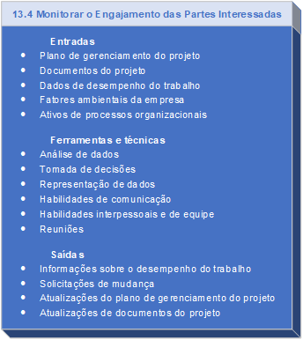

Fonte: Elaborado com base em PMI, 2017, p. 504.

**TEMA 4 – TÉCNICAS E FERRAMENTAS DA ÁREA DE RISCOS**

**4.1 CONCEITOS**

**4.1.1 GRAU DE RISCO**

O PMI (2017, p. 397) cita dois graus de riscos considerados no gerenciamento:

* **Risco individual**: qualquer evento, ou condição, ligado a uma incerteza. Tal evento pode trazer efeitos positivos ou negativos para uma ou mais partes do projeto.
* **Risco geral**: soma de todos os riscos do projeto, incertezas e riscos individuais que afetam o resultado geral do projeto.

**4.1.2 CATEGORIAS DE RISCOS**

O PMI (2017, p. 406) apresenta a estrutura analítica de riscos (EAR), cuja função é agrupar o risco para que seja melhor identificado, categorizado e analisado.

Uma EAR pode ter diversas formas de estabelecer categorias ou agrupamentos. A equipe deve definir os agrupamentos de modo que todos sejam capazes de identificar o risco dentro da estrutura do projeto. A Tabela 1 nos mostra um exemplo de EAR em que o risco geral do projeto está no nível 0, na primeira coluna. Em seguida, na segunda coluna, o risco apresenta nível 1, sendo estratificado em três categorias, de acordo com a escolha da equipe. Na terceira coluna, o risco apresenta nível 2, podendo ser identificado dentro de cada categoria, de acordo com uma área, um processo, uma atividade etc.

Tabela 1 – Exemplo de Estrutura Analítica de Riscos (EAR)

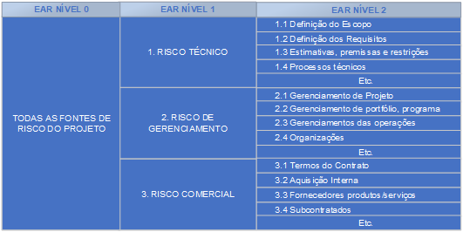

Fonte: Elaborado com base em PMI, 2017, p. 406.

**4.2 NÍVEL DE RISCO COM PROBABILIDADE E IMPACTO**

Segundo oPMI (2017, p. 407), o impacto e a probabilidade da ocorrência de risco podem ser pensados de forma a se obter níveis graduais. Esses níveis refletem os limites a serem aceitos no projeto pelas partes interessadas. Com eles, também é possível realizar análises sobre as ameaças e oportunidades para o projeto.

A Tabela 2 nos apresenta um exemplo de classificação de níveis de risco, conforme o impacto e a probabilidade de ocorrência, e seus efeitos sobre três áreas do projeto: tempo, custo e qualidade. Notamos, neste caso, que existem cinco níveis de riscos, e que cada um adota um valor percentual de probabilidade de ocorrência, com os respectivos impactos anotados nas colunas de tempo, custo e qualidade.

Tabela 2 – Exemplo de níveis de probabilidade e impacto de risco

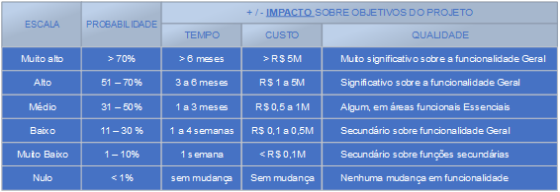

Fonte: Elaborado com base em PMI, 2017, p. 407.

**4.3 MATRIZ DE RISCO: PROBABILIDADE VERSUS IMPACTO**

De acordo com o PMI (2017 p. 408), esta ferramenta mapeia a probabilidade e o nível de impacto dos riscos. Como resultado, temos uma matriz que nos auxilia na priorização dos riscos.

A Tabela 3 nos apresenta um exemplo de matriz de risco em que os níveis de probabilidade e de impacto são combinados e multiplicados. Mostra-nos ainda que a análise é a mesma, considerando ameaças e oportunidades para o risco.

Tabela 3 – Exemplo de mapa de risco, probabilidade versus impacto

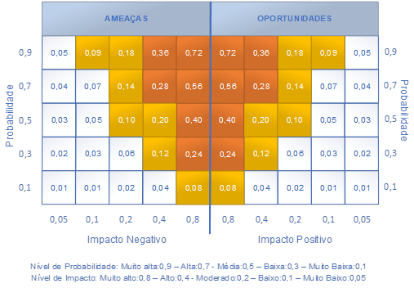

Fonte: Elaborado com base em PMI, 2017, p. 408.

**4.4 SIMULAÇÃO**

Conforme o PMI (2017, p. 433), a simulação realiza uma análise quantitativa dos efeitos dos riscos individuais, incluindo outras fontes de incerteza. Com o resultado desta análise, é possível estimar o impacto dos riscos para o alcance dos objetivos do projeto. O guia ainda comenta que normalmente se utiliza a análise Monte Carlo.

Kerzner (2009, p. 775) nos explica que o processo da análise de Monte Carlo envolve a criação de uma série de distribuição de probabilidades para potenciais riscos. As amostras de distribuição de probabilidades são geradas aleatoriamente, formando um conjunto de valores associados a custos, cronograma e desempenho técnico do projeto.

A Figura 18 representa um exemplo de resultado da análise quantitativa, com probabilidade cumulativa para o custo total do projeto. Há indicação clara das probabilidades de ocorrência dos custos do projeto. Este tipo de análise pode ser feito para outras restrições, como cronograma ou desempenho técnico.

Figura 18 – Exemplo Curva S da análise de Monte Carlo

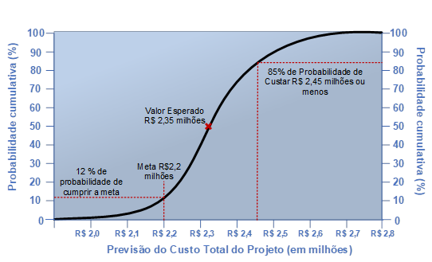

Fonte: Elaborado com base em PMI, 2017, p. 433.

**4.5 ANÁLISE DE ÁRVORE DE DECISÃO**

Segundo Kerzner (2009, p. 751), essa ferramenta deve ser utilizada para analisar uma sequência combinada de decisões, com os critérios de peso e probabilidade.

A Figura 19 nos apresenta o exemplo de uma aplicação do diagrama de árvore. A questão aqui é fazer a opção entre subcontratar uma máquina ou comprar a máquina para a produção de um determinado produto. Para a aquisição da máquina, temos que investir 35 mil reais; para subcontratar, temos que gastar 5 mil reais com a gestão de recursos. Após a escolha de comprar ou contratar, temos a análise de mercado e a probabilidade de sua ocorrência. Há duas opções de mercado: o bom e o ruim, cada um deles associado a uma probabilidade. Após o desenho, temos representados os lucros “L” obtidos nas vendas dos produtos para cada mercado. O resultado da multiplicação entre a probabilidade do mercado pelo lucro de cada ambiente está registrado nos retângulos brancos. Os retângulos laranja nos mostram o valor obtido pela soma dos resultados de cada mercado. Para analisar o resultado, temos que pegar o valor esperado e diminuir dos valores gastos em cada opção. Neste caso, a melhor escolha dará um retorno de 34.500 na opção de subcontratar, enquanto que na opção de aquisição o retorno será de 30.000.

Figura 19 – Exemplo de diagrama de árvore

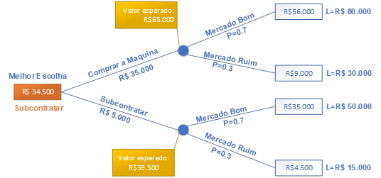

Fonte: Elaborado com base em Kerzner, 2009, p. 752.

**4.6 RESPOSTAS AOS RISCOS**

Na área de riscos, reconhecemos que a identificação e a medida de seus efeitos são os maiores desafios. Devemos também saber definir como tratar os riscos encontrados do projeto. Existem algumas estratégias para o tratamento de riscos que podem auxiliar no encaminhamento estratégico do assunto. O PMI (2017, p. 445) lista as principais estratégias para o tratamento de risco, que também são consideradas resposta aos riscos:

* **Prevenir:** a prevenção seria o mesmo que evitar o risco realizando, por exemplo, a substituição ou a eliminação de um escopo. Normalmente, esta estratégia trata de riscos gerais que podem afetar negativamente o projeto.
* **Explorar:** esta estratégia trata dos riscos com efeito positivo para os projetos. São oportunidades que podem trazer benefícios, nem sempre na forma monetária de curto prazo. Para provocar a ocorrência do risco, certas ações devem ser tomadas, como a troca ou a inclusão de um escopo.
* **Transferir/compartilhar:** em algumas situações, não é possível solucionar um problema que pode gerar um efeito negativo ou positivo para o projeto. A transferência é quando há a contratação de uma empresa, que passa a assumir o risco ou realizar uma parceria com alguma empresa para compartilhar o risco. O seguro é um exemplo de transferência de risco, pois você paga para a empresa assumir o prejuízo.
* **Mitigar/melhorar:** devemos tomar ações para mitigar ou diminuir o efeito de um risco negativo, de modo que seus efeitos não afetem de modo significativo os resultados do projeto. As ações para melhoria são oportunas quando o efeito do risco é positivo. Um exemplo de risco positivo é a aquisição de uma empresa, em disputa pelo mesmo mercado, que está em crise financeira.
* **Aceitar:** se for possível resolver o problema antecipadamente, podemos optar por aceitar o risco, de forma ativa, quando providenciamos uma reserva para cobrir seus efeitos. Podemos ainda não tomar ação alguma e agir de forma passiva, apenas monitorando a sua ocorrência.

**TEMA 5 – TÉCNICAS E FERRAMENTAS DE AQUISIÇÕES E PARTES INTERESSADAS**

**5.1 TIPOS DE CONTRATO**

O PMI (2017, p. 471) define que “todas as relações contratuais legais geralmente se encaixam em um de dois tipos genéricos: de preço fixo ou de custos reembolsáveis”. O guia comenta ainda que existe um tipo híbrido de contrato, por tempo e materiais.

**5.1.1 POR PREÇO FIXO**

É uma categoria de contratos que apresentam um preço fixo no fornecimento de um produto ou serviço. São usados quando os requisitos dos bens ou serviços conseguem ser bem estabelecidos, não sofrendo alteração.

* **Contrato de Preço Fixo Garantido (PFG):** os compradores preferem este tipo, por terem o preço inalterado durante o contrato, a não ser que se altere o escopo.
* **Contrato de Preço Fixo com Remuneração de Incentivo (PFRI):** dá certa flexibilidade às partes. Há pagamentos de incentivos relacionados às restrições mais usuais, como custo, cronograma e desempenho técnico. Porém, há um teto de valor estabelecido; caso este valor seja ultrapassado, a responsabilidade será do vendedor (contratado).
* **Contrato de preço Fixo com Ajuste Econômico do Preço (PFAEP):** utilizado quanto o contrato se estende por muito tempo, ou quando envolve pagamento em outras moedas. São contratos de preço fixo com cláusula especial de reajuste devido a cenário econômico, variações de índices ou taxas etc.

**5.1.2 CONTRATOS DE CUSTOS REEMBOLSÁVEIS**

Esta categoria de contratos envolve o reembolso dos custos reais declarados, mais uma parcela relativa ao lucro do vendedor. Normalmente, esta categoria é utilizada quando há previsão de variação no escopo dos trabalhos.

* **Contrato de Custo mais Remuneração Fixa (CMRF):** aqui, o vendedor tem seus custos permitidos todos reembolsados, com uma remuneração fixa, com base em um percentual do projeto, estimado no início dos trabalhos. Não há alteração da remuneração se não houver variação do escopo.
* **Contrato de Custo Mais Remuneração de Incentivo (CMRI):** neste tipo, o vendedor é reembolsado de seus custos, e recebe uma remuneração de incentivo com base no desempenho. No caso da incorrência de custos acima daqueles estimados para o projeto, os valores que ultrapassarem os estabelecidos serão divididos entre as partes, conforme proporção estabelecida em contrato – por exemplo 50/50, 80/20 etc.
* **Contrato de Custo mais Remuneração Concedida (CMRC):** neste modelo, o vendedor será remunerado dos custos autorizados. Receberá também uma remuneração ao cumprimento de critérios preestabelecidos. A remuneração baseia-se em critérios subjetivos, definidos pelo comprador.

**5.1.3 CONTRATOS POR TEMPO E MATERIAL (T&M)**

Categoria híbrida de contratos, em que aparecem elementos relacionados ao reembolso de custos e elementos de preço fixo. Utilizada mais frequentemente quando se exige contratação de recursos de especialistas ou apoio externo para alguma especificidade do projeto.

**5.2 RISCOS EM CONTRATOS**

Segundo Viana Vargas (2012, p. 3445-3450), “um dos principais pontos do processo de aquisições está na relação entre o fornecedor e o projeto e a quantidade de riscos incorridos pelas partes”. O autor ainda destaca que os custos não são os únicos elementos a serem analisados nas aquisições, pois em qualquer recurso existe um risco associado. Deste modo, o autor pondera que o contrato se torna um elemento fundamental nas aquisições, entendendo que, em cada tipo de contrato, existe um grau de risco a ser analisado pelo gerente de projeto.

A Figura 20 nos apresenta um modelo de comparação entre os tipos de contratos mostrados nos itens anteriores em relação ao grau de exposição aos riscos das partes (comprador e vendedor). Nele, podemos observar que, para o comprador, os contratos de preço fixo têm menor grau de risco, pois a responsabilidade pela gerência dos custos será do vendedor. Para o vendedor, há menos risco nos contratos de custo mais remuneração sobre os custos do projeto.

Figura 20 – Risco de tipos de contratos para comprador e vendedor

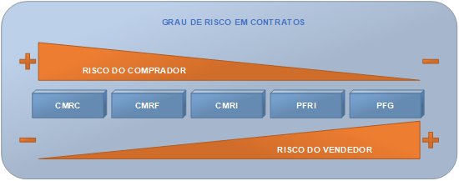

Fonte: Elaborado com base em Viana Vargas, 2012, p. 3470-3473.

**5.3 ANÁLISE DAS PARTES INTERESSADAS**

Viana Vargas (2012, p. 5866-5869) afirma que é necessário realizar a análise das partes identificadas no início dos trabalhos. O autor aponta que “o principal objetivo desta etapa é compreender o comportamento das partes interessadas a fim de definir abordagens específicas”.

Segundo o PMI (2017, p. 512), esta ferramenta traz como resultado uma lista das partes interessadas, com informações relevantes para o projeto. O guia relaciona exemplos de tipos de informações que podem constar nesta análise:

* Interesse;
* direitos (legais ou morais);
* propriedade;
* conhecimento;
* contribuição.

A Figura 21 nos mostra um exemplo de análise de partes interessadas em forma de mapa mental. Observamos que alguns itens podem ser estratificados para o melhor entendimento de todas as possibilidades.

Na prática, essas informações são muito úteis para um entendimento completo da equipe, pois a abordagem e as iterações entre as partes interessadas e o projeto devem se manter em um mesmo nível. A comunicação, em termos de formato e conteúdo, também pode ser influenciada pelas informações desta análise, garantindo que somente as informações necessárias cheguem às partes interessadas.

Figura 21 – Risco de tipos de contratos para comprador e vendedor

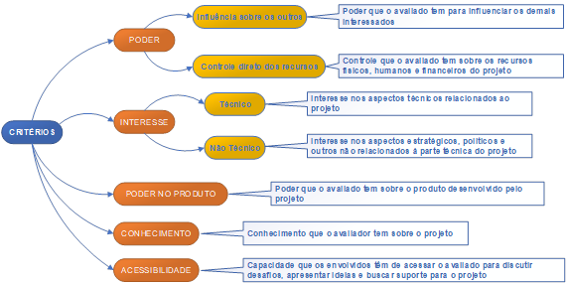

Fonte: Elaborado com base em Viana Vargas, 2012, p. 5871-5872.

**5.4 MATRIZ DE ENGAJAMENTO DAS PARTES INTERESSADAS**

Conforme o PMI (2017, p. 521), esta matriz permite avaliar o engajamento das partes interessadas entre o nível do estágio atual e o desejado, requerido para o sucesso do projeto. O guia classifica o engajamento das partes interessada da seguinte forma:

* **Desinformado**: sem conhecimento do projeto;
* **Resistente**: resistentes às mudanças causadas pelo projeto;
* **Neutro**: nem apoiam nem resistem;
* **Apoiadora**: cientes apoiadores dos resultados do projeto;
* **Líderes**: engajados ativamente para o sucesso do projeto.

A Tabela 4 nos apresenta um exemplo de matriz de engajamento de partes interessadas. A letra C corresponde ao nível atual de engajamento e a letra D representa o nível desejado.

Tabela 4 – Exemplo de matriz de engajamento de partes interessadas

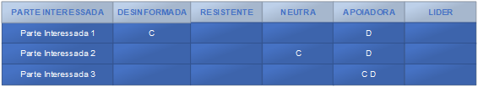

Fonte: Elaborado com base em PMI, 2017, p. 522.

**FINALIZANDO**

Nesta aula, estudamos mais três áreas de conhecimento de projetos: riscos, aquisições e partes interessadas. No primeiro tema, exploramos os processos para gerenciamento dos riscos, desde a identificação até o controle dos riscos, sendo fundamental conhecer as etapas desta área, pois todos os projetos enfrentam riscos. No segundo tema, abordamos a gestão das aquisições e principalmente as questões relativas a contratos. Percebemos neste processo que há uma grande parcela de risco em contratações, sendo importante conhecer de tipos de contrato. No terceiro tema, apresentamos os processos relativos à gestão das partes interessadas. Conforme vimos, as partes interessadas podem provocar efeitos positivos ou negativos, e por isso seu gerenciamento é uma peça-chave para o sucesso do projeto. No quarto tema, apresentamos as técnicas e as ferramentas para a gestão do risco. Vimos que análises qualitativas e quantitativas se complementam para o bom entendimento dos riscos. Finalizamos com o quinto tema, quando estudamos algumas ferramentas das áreas de aquisição, mais ligadas a contratos e às partes interessadas. Até a próxima e bons estudos!

**REFERÊNCIAS**

KERZNER, H. **Project management**: a system approach to planning, scheduling, and controlling. 10. ed. New Jersey: John Wiley & Sons, 2009.

PMI – Project Management Institute. **Um Guia do Conhecimento em Gerenciamento de Projetos**: Guia PMBOK. 6. ed. Pensilvânia: PMI, 2017.

SCHEIDMANDEL, N. A. et al. **Gestão de projetos na engenharia de produção**: uma visão acadêmica. Passo Fundo: Editora UPF, 2018.

VIANA VARGAS, R. **Gerenciamento de Projetos**. 9 ed. São Paulo: Brasport, 2018.

**GESTÃO DE PROJETOS**

AULA 6

Prof. Marcos Antonio Nunes

**CONVERSA INICIAL**

Nesta aula, vamos abordar as metodologias ágeis, que representam uma nova tendência para a gestão de projetos. No primeiro tema, vamos mostrar como surgiu essa nova filosofia de gestão, além de estudar seus conceitos mais pertinentes. No segundo tema, vamos apresentar os diferentes ciclos de vida de projetos, com a introdução de ciclos ágeis. No terceiro tema, veremos o método Kanban para controle de atividades, usualmente utilizado nas metodologias ágeis. Também neste tema vamos discutir o Scrum, a mais conhecida metodologia ágil do momento. No quarto tema, vamos analisar os elementos e artefatos do Scrum, e o modo como caracterizam o método. No quinto e último tema, vamos apresentar algumas importantes ferramentas de priorização de valor de projeto. Veremos a Análise de Valor Agregado (AVA) para projetos. Bons estudos!

**TEMA 1 – INTRODUÇÃO ÀS METODOLOGIAS ÁGEIS**

**1.1 TRABALHO DETERMINÁVEL E TRABALHO DE ALTA INCERTEZA**

Guia Ágil (PMI, 2017a, p. 7) comenta que os projetos determináveis se caracterizam por apresentarem trabalho e escopo bem definidos. Neste caso, os processos para o desenvolvimento do projeto ou produto são de fácil entendimento, com poucas incertezas. Quando se trata de um novo design, um novo produto, uma nova solução, os projetistas ou profissionais que devem desenvolver a ideia se deparam com poucas definições iniciais e com alto nível de incertezas – consequentemente, há alto risco e grande complexidade. Nesse cenário, é mais difícil, por meio dos métodos preditivos, com abordagem tradicional, controlar as mudanças durante o projeto.

Projetos que demandam novas ideias e novos conceitos são chamados de complexos, por apresentarem alta incerteza de escopo, com poucas definições, no início, quanto aos requerimentos. Conforme vimos com o estudo da metodologia tradicional, que envolve um grande esforço no planejamento das áreas de conhecimento, esse modelo pode não ser eficaz para efetivar as mudanças necessárias no projeto, acarretando perdas de tempo e recursos. Esses fatores impulsionam o uso de novas metodologias, capazes de lidar com projetos inovadores, de modo mais rápido e sem perder o controle do empreendimento.

**1.2 MANIFESTO ÁGIL**

Essa nova cultura de desenvolvimento de projetos surgiu no setor de desenvolvimento de softwares, cujos profissionais sentiam grande dificuldade para trabalhar com metodologias tradicionais.

De acordo com o Guia SBOK (PMI, 2017b, p. 291), em fevereiro de 2001, um grupo de 17 profissionais (engenheiros e gestores) se reuniram para discutir novas metodologias “leves” para o desenvolvimento de softwares. Foi então que surgiu o **Manifesto Ágil**.

Esse documento enfatiza quatro valores principais e doze princípios (PMI, 2017b, p. 292):

* **Indivíduos e suas interações acerca de procedimentos e ferramentas:** “são os indivíduos que se comprometem, participam, implementam um projeto, e determinam quais processos e ferramentas serão usados”.
* **Funcionamento de software acima de documentação abrangente:** documentar é útil, mas é menos importante que software em funcionamento. O foco do ágil é fornecer um software que funciona.
* **Colaboração com clientes acima da negociação de contratos:** o ágil enfatiza o compartilhamento de valor e de informações com o cliente. “O time de desenvolvimento e o cliente trabalham em conjunto para evoluir e desenvolver o produto”.
* **Capacidade de resposta à mudança acima de um plano pré-estabelecido:** é fundamental abordar os projetos de forma adaptativa, o que permite a incorporação das mudanças solicitadas.

Figura 1 – 12 princípios do Manifesto Ágil

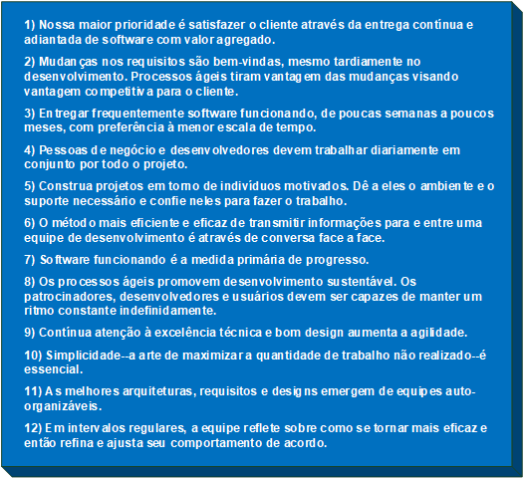

Fonte: Elaborado com base em PMI, 2017a, p. 9.

**1.3 MÉTODO ÁGEIS**

Segundo o Guia Ágil (PMI, 2017a, p. 7), os métodos e abordagens ágeis formam um “guarda-chuva” sobre vários formatos e métodos de aplicação dos valores e princípios do Manifesto Ágil.

A Figura 2 nos mostra os vários formatos e metodologias que compõem os métodos ágeis. Temos como precursor das metodologias ágeis a filosofia Lean, de *lean-manufacturing,* aplicada em linhas de produção, e o Kanban, que também faz parte da produção *lean.*

O Guia Ágil (PMI, 2017a, p. 7) destaca que o Kanban é descendente do Lean, sendo extensamente aplicado em métodos ágeis. Essa herança vem dos princípios de “entregar valor, respeitar as pessoas, minimizar o desperdício, ser transparente, adaptar-se às mudanças e melhorar continuamente”.

Figura 2 – Métodos e abordagens ágeis

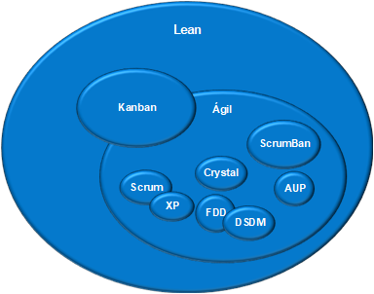

Fonte: Elaborado com base em PMI, 2017a, p. 11.

Todos esses métodos apresentam formatos e características que obedecem aos fundamentos de metodologias ágeis, seja com aplicações mais dedicadas a softwares ou não, ou seja, com a popularização das metodologias ágeis, sua aplicação começou a ser adaptada ou ajustada, não somente para softwares. Atualmente, grande parte de empresas ligadas ao desenvolvimento de novos produtos ou serviços aplica métodos ágeis em seus processos.

Vamos abordar duas das metodologias mais usuais: Kanban e Scrum, que são utilizadas normalmente de modo complementar.

**1.4 INCERTEZA, COMPLEXIDADE E RISCO**

O Guia Ágil (PMI, 2017a, p. 13) comenta que alguns empreendimentos apresentam, no estágio inicial dos trabalhos, incertezas com relação a seu escopo e a seus requisitos. Essas incertezas levam à necessidade de mudanças durante o desenvolvimento do projeto. Também aumentam o grau de risco de retrabalhos e perdas associadas, em busca de novas formas de entregas, mais eficientes, capazes de limitar as incertezas. Essas entregas incrementais podem trazer novas respostas para as próximas entregas, reduzindo o risco de erros futuros.

O Guia PMBOK (PMI, 2017c, p. 68) define a complexidade de um projeto conforme as seguintes características:

* número de partes;
* número de conexões entre as partes;
* iterações dinâmicas entre as partes;
* resultado das iterações, que não pode ser explicado de forma simples.

A Figura 3 nos apresenta o modelo de classificação de complexidade de projetos de Stacey, com níveis de complexidade conforme duas dimensões: grau técnico de incerteza (eixo X) e incerteza sobre os requisitos (eixo Y). Na área delimitada como “simples”, temos os projetos com baixas incertezas, de tecnologia e de requisitos, ou seja, são projetos que podem ser, em grande parte, definidos e planejados no início dos trabalhos, com expectativa de poucas mudanças durante o desenvolvimento. Na outra extremidade, temos os projetos de alta incerteza em termos de técnicas e requisitos, que são delimitados como “caos”. Aqui estão os projetos que mergulham em um campo muito desconhecido, o que acarreta incertezas e riscos. No meio dos extremos, temos uma região que engloba projetos que apresentam níveis intermediários de incertezas nos quesitos de técnicas e/ou requisitos. Nessa região, é possível reduzir os riscos das incertezas dos projetos com a abordagem de métodos adaptativos, com a promoção de mudanças no decorrer do projeto.

Figura 3 – Modelo de incerteza e complexidade de Stacey

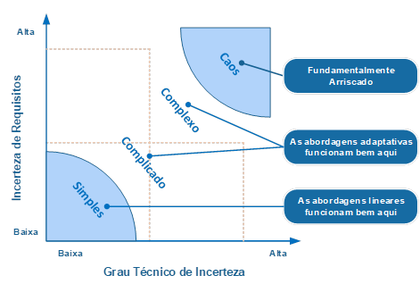

Fonte: Elaborado com base em PMI, 2017a, p. 14.

O Guia Ágil (PMI, 2017a, p. 15) aponta que os profissionais de projetos criam ciclos de vida para dar mais iteratividade ao trabalho, garantindo assim entregas incrementais. “Muitas equipes descobrem que, quando exploram os requisitos de forma iterativa e fazem entregas incrementais com mais frequência, adaptam-se às mudanças com mais facilidade”. As principais características destas abordagens são (PMI, 2017a, p. 15):

* ciclos de feedback;
* adaptação frequente do processo;
* repriorização;
* planos atualizados regularmente;
* entregas frequentes.

Desse modo, o ciclo de vida dos projetos passa a ser menor e mais iterativo, para que se tenha um retorno (feedback) sobre o que está sendo entregue. Para que o retorno venha sem grandes frustações e constrangimentos, é necessário que clientes, usuários e partes interessadas participem do trabalho, desde o início do projeto, fornecendo informações pertinentes aos requisitos das entregas.

**TEMA 2 – CICLOS DE VIDA ITERATIVOS E INCREMENTAIS**

**2.1 TIPOS**

O Guia Ágil (PMI, 2017a, p. 17) apresenta quatro tipos distintos de ciclo de vida de projetos:

* **Preditivo:** é uma abordagem tradicional, quando é feito um planejamento inicial, que deverá ser seguido durante a fase de execução.
* **Iterativo:** é um ciclo que permite a iteração com o cliente, a fim de melhorar as entregas futuras.
* **Incremental:** permite realizar entregas parciais, e assim o cliente já poderá usá-lo.
* **Ágil ou adaptativo:** utiliza a abordagem iterativa e incremental, buscando melhoria do produto com entregas frequentes.

**2.2 CARACTERÍSTICAS DOS CICLOS DE VIDA**

A Tabela 1 mostra as características que diferenciam cada tipo de ciclo de vida. Podemos observar duas características marcantes da abordagem preditiva em relação às outras: a definição dos requisitos, que aqui são fixos; e as atividades de execução, que são realizadas uma vez durante todo o projeto.  A abordagem ágil apresenta um grande diferencial em seu objetivo principal, fortemente relacionado à entrega de valor para o cliente. Com esse objetivo, é possível concatenar características das abordagens iterativa e incremental.

Tabela 1 – Características dos ciclos de vida

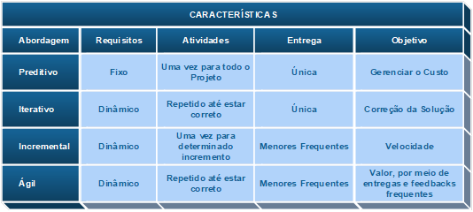

Fonte: Elaborado com base em PMI, 2017a, p. 17.

Segundoo Guia Ágil PMI (2017a, p. 17), os ciclos de vida iterativos e incrementais são escolhidos por uma organização quando se deseja realizar mudanças de escopo, reduzindo a complexidade do projeto. Permite fazer entregas parciais e incrementais, sem que isso influencie o conjunto geral das entregas do projeto.

**2.3 CICLO DE VIDA PREDITIVO**

Este ciclo é também conhecido como tradicional, ou em cascata, quando todo projeto passa somente por uma iteração. Desse modo, o projeto deve ser planejado inicialmente, com escopo e requisitos bem estabelecidos, evitando a necessidade de mudanças significativas nos custos e cronograma do plano.

A Figura 4 mostra o formato sequencial das fases do projeto preditivo. O Guia Ágil (PMI, 2017a, p. 20) comenta que, para essa metodologia, os planos são detalhados no início dos trabalhos, para que seja possível articular suas restrições. Desse modo, a equipe dispensa grande esforço para monitorar e controlar qualquer mudança imprevista, de modo que não afete o escopo, o custo e o cronograma do projeto. O gráfico representa a entrega de valor. Notamos aqui que o ciclo preditivo irá entregar valor ao cliente somente ao final do projeto.

Figura 4 – Ciclo de vida preditivo (tradicional)

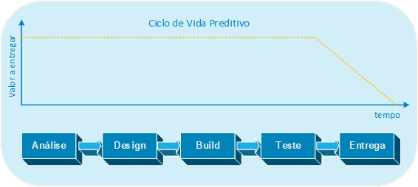

Fonte: Elaborado com base em PMI, 2017b, p. 39.

**2.4 CICLO DE VIDA ÁGIL**

De acordo com o Guia PMBOK (PMI, 2017c, p. 533), o ciclo de vida adaptativo, ou de métodos ágeis, é orientado a mudanças, necessitando de um envolvimento profundo das partes interessadas com o projeto.

Segundo o Guia Ágil (PMI, 2017a, p. 24), a equipe que trabalha dentro de um ambiente ágil já espera mudanças nos requisitos. “As abordagens iterativas e incrementais fornecem feedback para planejar a próxima parte do projeto. No entanto, em projetos ágeis, a entrega incremental revela requisitos ocultos ou incompreendidos”. Por isso, em cada etapa (iteração), há a necessidade de replanejar e adaptar o escopo e os requisitos do projeto.

A Figura 5 nos mostra como a metodologia ágil pratica as entregas incrementais em suas iterações. Observamos que cada iteração pode levar determinado tempo “t”, ou uma quantidade de trabalho “WIP”, do inglês *Work in Progress.*Em cada iteração, há processos de planejamento, execução ou construção, testes e revisão. As revisões são feitas com a participação das partes interessadas, que devem dar o devido aceite sobre o trabalho pronto. Um dos grandes princípios dessa metodologia é a rápida entrega de valor ao cliente. Na Figura 5, podemos notar que, a cada iteração, há uma entrega de valor incremental.

O Guia SBOK (2017b, p. 39) aponta que o principal benefício do desenvolvimento iterativo é a correção da direção (ou curso) do projeto, e que a cada iteração a equipe adquire um conhecimento mais vasto das entregas. Com isso, os esforços para se chegar ao resultado final são reduzidos, o que alavanca a produtividade da equipe.

Figura 5 – Ciclo de vida ágil

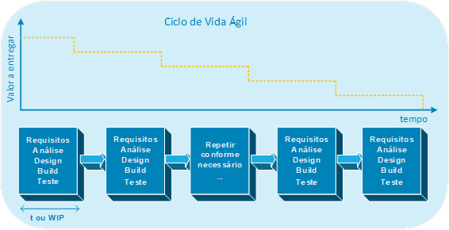

Fonte: Elaborado com base em PMI, 2017b, p. 39.

**2.5 CICLO HÍBRIDO**

São ciclos que utilizam uma combinação de métodos tradicionais com metodologias ágeis (PMI, 2017a, p. 26). Em muitos casos, as empresas querem implementar metodologias ágeis em seu processo produtivo, porém enfrentam muitas dificuldades nessa migração. Nesses casos, os modelos híbridos podem funcionar como uma espécie de etapa intermediária ou de transição, com a finalidade de adaptar a equipe, de forma gradativa, aos novos conceitos.

Como exemplo, podemos imaginar o desenvolvimento de uma atualização de equipamento para que seja controlado pelo celular. Nesse caso, a parte física do equipamento (hardware) já está bem definida para a realização de ajustes. Já o software deve ser totalmente desenvolvido, e ainda não se sabe exatamente como deve funcionar. Nesse exemplo, fica bem clara a divisão que pode ser estabelecida em um ciclo híbrido de desenvolvimento. O hardware pode ser pensado de forma preditiva, pois seu escopo e requisitos já são bem conhecidos, porém, o software deve ser desenvolvido com metodologia adaptativa, etapa em que deve haver maior contato com as partes interessadas pelo produto.

**TEMA 3 – MÉTODOS ÁGEIS**

**3.1 KANBAN**

O Guia Ágil (PMI, 2017a, p. 103) apresenta o Kanban como um sistema de agendamento e controle de estoque pertencente ao Lean Manufacturing. O conceito foi desenvolvido por Taiichi Ohno, inspirado em sistemas *just-in-time*, e aplicado em unidades fabris da Toyota desde 1953.

Conforme o Guia SBOK (2017b, p. 295), a palavra *kanban* quer dizer *placa* ou *outdoor*, e refere-se à utilização de recursos visuais para o acompanhamento do fluxo de produção. O guia ainda comenta que a utilização de recursos visuais se provou muito eficaz, ao ponto de ter levado a Toyota à posição de liderança na área de gerenciamento de processos.

O Kanban é um controle visual muito fácil de implementar, podendo ser utilizado em muitas situações. Trata-se de um quadro instalado de forma bem visível, onde são desenhadas colunas que representam as fases ou o status de um processo. Por exemplo, “a fazer”, “fazendo” e “feito”. Nessas colunas, são colocadas as atividades que fazem parte do processo, de acordo com o status atual.

Segundo o Guia Ágil (PMI, 2017a, p. 103), o Kanban tem aplicação mais efetiva quando a equipe ou a organização necessitam das seguintes condições:

* flexibilidade;
* foco na entrega contínua;
* maior produtividade e qualidade;
* maior eficiência;
* foco no integrante da equipe;
* variabilidade da carga de trabalho;
* redução do desperdício.

A Figura 6 nos mostra um exemplo de um quadro Kanban com divisões e subdivisões, provavelmente aplicado ao desenvolvimento de software. Podemos observar que o processo apresenta cinco fases, e que cada fase apresenta um limite de tarefas, indicado na numeração superior à descrição das fases. O limite de tarefas, chamado WIP, visa estabelecer a velocidade do fluxo de trabalho, evitando acúmulo de tarefas entre as fases. Desse modo, os recursos são mais bem distribuídos, evitando desperdícios, espera e acúmulo de recursos. As tarefas são representadas pelas figurinhas amarelas, onde são descritas as informações mais relevantes da tarefa, como nome, responsável, tempo ou quantidade de trabalho estimado.

Figura 6 – Exemplo de quadro Kanban

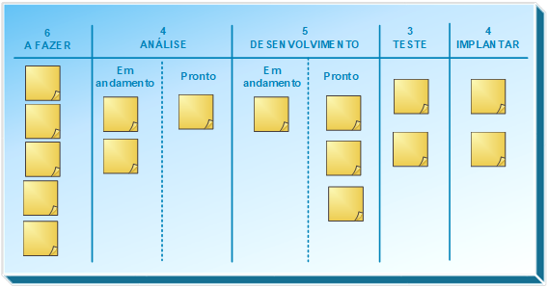

Fonte: Elaborado com base em PMI, 2017a, p. 105.

**3.2 SCRUM**

O Scrum surgiu em meados da década de 1990, quando Jeff Sutherland buscava uma nova forma de trabalhar em equipe para desenvolver um novo software. Ele se inspirou em um artigo dos professores Hirotaka Takeuchi e Ikujiro Nonaka, de 1986, que comparavam as equipes de desenvolvimento com a jogada *scrum* do rúgbi (Sutherland; Sutherland, 2016, p. 39).

**3.2.1 FUNDAMENTOS DO SCRUM**

Sutherland e Schwaber (2017, p. 4) afirmam que o Scrum tem seus fundamentos no empirismo, ou seja, na ideia de que o conhecimento é consequência da experiência, de modo que as decisões são tomadas com base no que é conhecido. “O Scrum emprega uma abordagem iterativa e incremental para aperfeiçoar a previsibilidade e o controle de riscos”.

Três pilares fundamentam a implementação de controle do processo no Scrum (Sutherland; Schwaber, 2017, p. 4):

* **Transparência**: o processo deve estar à vista de todos os interessados, de modo que haja um entendimento comum quanto a definições e decisões.
* **Inspeção**: os participantes do projeto devem realizar inspeções e verificações nos artefatos de controle e transparência, com vistas a detectar variações que possam afetar os objetivos das iterações.
* **Adaptação**: ao verificar um desvio do projeto além dos limites aceitáveis, cabe à equipe promover ações de ajuste, o mais rapidamente possível.

**3.2.2 PRINCÍPIOS DO SCRUM**

De acordo com o Guia SBOK (2017b, p. 9-10), os seis princípios do Scrum funcionam como diretrizes da aplicação de sua estrutura. Esses princípios devem ser seguidos e aplicados em qualquer organização e em qualquer projeto. São eles:

* **Controle de processos empíricos:** tem como base os três fundamentos do Scrum (inspeção, transparência e adaptação);
* **Auto-organização:** equipes auto-organizadas entregam maior valor, pois seus membros ficam mais satisfeitos, por trabalharem em uma dinâmica de responsabilidade compartilhada em um ambiente mais criativo;
* **Colaboração**: este princípio contém três dimensões (consciência, articulação e apropriação);
* **Priorização baseada em valor**: representa o objetivo maior nos projetos formatados pelo Scrum, que é entregar o máximo de valor do negócio;
* **Time-boxing**: estabelece que o tempo é sempre limitado e controlado, assim, vários elementos e processos da estrutura apresentam tempo pré-estabelecido;
* **Desenvolvimento iterativo**: define a característica de trabalho iterativo, com retorno das partes interessadas para a realização de correções, ajustes e adaptações pertinentes.

**3.2.3 VISÃO GERAL**

O Guia SBOK (2017b, p. 2) destaca que o Scrum é um dos métodos ágeis mais conhecidos e aplicados da atualidade. Foi desenvolvido para fornecer valor de forma rápida, com iteratividade, eficiência e flexibilidade. O guia ainda afirma que “o Scrum garante a transparência na comunicação e cria um ambiente de responsabilidade coletiva e progresso contínuo”. Além disso, sua estruturação permite o apoio para o desenvolvimento de novos produtos e serviços, em qualquer indústria ou setor, seja lá qual for a complexidade envolvida.

O formato de desenvolvimento do Scrum segue um fluxo, conforme apresentado na Figura 7. O formato apresentado pela figura pode sofrer algumas alterações de designação, pois os termos podem ser adicionados e adaptados por cada fonte de consulta. No entanto, os principais elementos, os eventos mais importantes e os *timing-boxes* (limites de tempo) devem ser mantidos, de modo a assegurar a eficiência da estrutura.

O Guia SBOK (2017b, p. 2) esclarece que o ciclo se inicia com a análise do negócio, em reunião com as partes interessadas (*stakeholders*), quando se cria o Termo de Abertura ou a Visão do Projeto.

Após o Termo de Abertura, o dono do produto, junto com a equipe de desenvolvimento, monta o backlog do produto priorizado. O backlog é uma lista de requisitos do produto, serviço ou entrega. Os requisitos são definidos com base em estórias de usuários, fornecidas pelos clientes ou pelas partes interessadas. A execução do backlog do produto é feita por meio de sprints, também chamadas de iterações. Os sprints são grupos menores de requisitos, escolhidos por prioridade de valor a ser gerado. Cada sprint leva normalmente de uma a seis semanas para ser concluído. Durante a execução do sprint, são feitas reuniões diárias, com o intuito de verificar o progresso dos trabalhos e possíveis impedimentos. Ao final de cada sprint, é feita uma reunião entre o time de Scrum e as partes interessadas, para a aceitação dos itens da iteração. Após o aceite, é realizada uma reunião de retrospectiva, que busca avaliar o processo da última entrega. Um novo ciclo de iteração inicia com a reunião de planejamento do próximo sprint, em que são escolhidos novos itens do backlog do produto a serem desenvolvidos.

Figura 7 – Fluxo do Scrum para um sprint

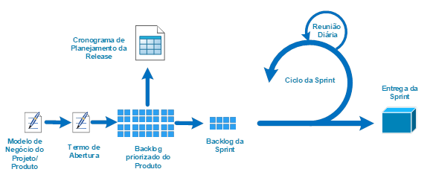

Fonte: Elaborado com base em PMI, 2017b, p. 2.

**3.2.4 O TIME SCRUM**

Sutherland e Schwaber (2017, p. 6) afirmam que os times Scrum devem ser multifuncionais e auto-organizados. Desse modo, seus membros escolhem a melhor forma de desenvolver suas atividades, reunindo todas as competências para completar os trabalhos. Segundo os autores, “o modelo de time no Scrum é projetado para aperfeiçoar a flexibilidade, criatividade e produtividade”.

Conforme o Guia Ágil (PMI, 2017a, p. 39), as equipes ágeis estão focadas no desenvolvimento rápido do produto, com vistas a obter um retorno do trabalho. As equipes mais efetivas dividem o mesmo espaço para um projeto, e em geral variam de três a nove membros. O guia afirma que “o ágil incentiva as equipes autogerenciáveis, onde os membros da equipe decidem quem realizará o trabalho dentro do escopo definido do próximo período”.

O time Scrum é formado por três elementos principais: o dono do produto, o *scrum master* e o time de desenvolvimento.

**3.2.4.1 DONO DO PRODUTO OU *PRODUCT OWNER***

Conforme o Guia SBOK (2017, p.11), o dono do produto é o grande responsável por gerar valor de negócio para o projeto. Ele representa a voz do cliente no empreendimento, com a função de manter a justificativa do negócio para o projeto.

Sutherland e Schwaber (2017, p.6) comentam que o dono do produto deve gerenciar seu backlog, o que implica atividades como:

* definir com clareza os itens do backlog;
* fazer a ordenação dos itens;
* otimizar o valor no desenvolvimento dos trabalhos;
* dar visibilidade e transparência às decisões e ordenações das tarefas;
* dar suporte à equipe de desenvolvimento, no entendimento dos itens do backlog.

O relacionamento entre todos os elementos centrais do projeto é de respeito e entendimento com relação às suas funções no empreendimento. Desse modo, o dono do produto sempre deve ser consultado em relação a qualquer mudança sugerida ou solicitada no backlog. No entanto, isso não quer dizer que o dono do produto gerencie ou coordene qualquer atividade dos outros elementos.

**3.2.4.2 TIME DE DESENVOLVIMENTO**

Segundoo Guia SBOK (2017b, p. 41), as equipes de desenvolvimento são multifuncionais, com todas as habilidades necessárias para a produção de um produto funcional. Os profissionais da área entregam produtos em uma cadência regular, dentro das restrições solicitadas e sem depender de ajuda externa.

Sutherland e Schwaber (2017, p. 7) afirmam que os times de desenvolvimento apresentam estrutura e autorização para a gestão de seu próprio trabalho. “A sinergia resultante aperfeiçoa a eficiência e a eficácia do Time de Desenvolvimento como um todo”. Conforme os autores, esta equipe apresenta as seguintes características (Sutherland; Schwaber, 2017, p. 7):

* Eles são auto-organizados, e não há uma hierarquia diferenciada entre o time de desenvolvimento e outros membros. Entretanto, existe cooperação e respeito sobre as funções de cada um.
* Apresentam habilidades e competências para incrementar o produto;
* O time de desenvolvimento não tem subdivisões nem títulos que os diferenciem mutuamente;
* Um membro pode ser especializado para determinada tarefa, porém, a responsabilidade por qualquer atividade dentro do projeto é de todos.

**3.2.4.3 SCRUM MASTER**

Sutherland e Schwaber (2017, p. 7) definem o *scrum master* como o responsável por dar todo o suporte sobre a metodologia Scrum, por meio de teoria e prática, disseminando as regras e os valores da metodologia. Ele deve apresentar liderança de perfil servidor com todo o time, ajudando as partes externos do time a entenderem o Scrum.

Segundo o Guia SBOK (PMI, 2017b, p. 11), ele é um facilitador, contribuindo para manter um clima organizacional propício para o desenvolvimento e a conclusão dos trabalhos. Apresenta também as funções de treinar, ensinar e monitorar as práticas e os procedimentos do método.

O Guia Ágil (PMI, 2017a, p. 41) chama esse cargo de *facilitador da equipe*, mas ele também pode ser chamado de *gerente do projeto* – no entanto, sem a função de gestor, mas sim de líder servidor e *coach* de equipe.

**3.2.5 EVENTOS SCRUM**

Segundo Sutherland e Schwaber (2017, p. 9), os eventos Scrum são utilizados para garantir regularidade no trabalho da equipe, minimizando a quantidade de reuniões não definidas e desnecessárias. Todos os eventos apresentam um tempo máximo para sua duração, chamado de *time-boxed*. Os autores ainda comentam que um sprint não pode ser reduzido ou aumentado, enquanto outros eventos podem ser encerrados caso o objetivo tenha sido alcançado.

**3.2.5.1 SPRINT**

Conforme o Guia SBOK (PMI, 2017b, p. 35), neste processo há a criação dos entregáveis. Ele deve durar entre 1 a 6 semanas. No tempo de duração de um sprint os backlogs, que foram selecionados são convertidos em produtos, conforme os requisitos especificados em cada backlog.

Sutherland e Schwaber (2017, p. 9) sugerem que um sprint não deve durar mais que um mês, ou quatro semanas. Eles apontam que, em iterações mais extensas, a definição do que será construído pode mudar, aumentando assim a complexidade e o risco para o projeto. Durante o período do Sprint:

* não são realizadas mudanças que afetem o objetivo da iteração;
* a qualidade deve ser mantida;
* o escopo pode sofrer ajustes, conforme o entendimento entre o time de desenvolvimento e o dono do produto.

**3.2.5.2 REUNIÃO DIÁRIA**

Sutherland e Schwaber (2017, p. 12) apontam que a reunião é um evento *time-boxed* de 15 minutos, devendo ser realizada diariamente durante o sprint. O intuito da reunião é fazer a inspeção das últimas 24h de trabalho e planejar as próximas 24h. Ela deve ser realizada no mesmo local e no mesmo horário sempre, para que se torne uma rotina, tornando-se menos complexa. “Reuniões diárias melhoram as comunicações, eliminam outras reuniões, identificam e removem impedimentos para o desenvolvimento, destacam e promovem rápidas tomadas de decisão, e melhoram o nível de conhecimento do time de desenvolvimento” (Sutherland; Schwaber, 2017, p.12).

Observamos na prática que as reuniões diárias são os eventos mais característicos do scrum e dos demais métodos ágeis. Elas são muito importantes para manter o foco da equipe de desenvolvimento nas metas, e também para levantar qualquer problema ou impedimento enfrentado por membros da equipe. Ela é realizada em pé e, preferivelmente, em frente ao quadro de controle de atividade. Normalmente, um membro da equipe, ou mesmo o *scrum master*, realiza três perguntas para cada membro:

* O que foi realizado desde a última reunião?
* O que está planejado para ser realizado até a próxima reunião?
* Quais os impedimentos ou problemas para realizar as suas tarefas?

**3.2.5.3 REUNIÃO DE PLANEJAMENTO DO SPRINT**

O Guia SBOK (PMI, 2017c, p. 36) explica que esta reunião antecede cada sprint, visando criar o próximo backlog do sprint. Ela é limitada em até oito horas para um sprint de quatro semanas, e está dividida em duas partes:

* **Definição do objetivo**: aqui, o dono do produto tem a função de explicar para o time de desenvolvimento, com maior prioridade, quais são as tarefas e as estórias dos usuários. Em contrapartida, a equipe de desenvolvimento ajuda a definir qual será o objetivo do sprint.
* **Estimativa de trabalho**: nesta etapa, o time Scrum define como irá compor o sprint para o alcance do objetivo estabelecido.

**3.2.5.4 REUNIÃO DE REVISÃO DO SPRINT**

SegundoSutherland e Schwaber (2017, p. 13), trata-se de uma reunião informal entre o time Scrum e as partes interessadas. Ela é *time-boxed*, com duração máxima de quatro horas para um sprint de um mês. Seu objetivo é realizar uma inspeção do incremento desenvolvido durante a iteração. As partes interessadas colaboram com o time, dando retorno sobre o que foi realizado e apresentado. “O resultado da Revisão da Sprint é um Backlog do Produto revisado que define os prováveis Itens de Backlog do Produto para a próxima Sprint” (Sutherland; Schwaber, 2017, p. 13).

Esta é muitas vezes a reunião responsável pela efetividade da metodologia, pois serve como um leme de navegação para o time Scrum. A necessidade de desenvolver um produto ou uma entrega sem muitas definições iniciais traz incertezas quanto aos feedbacks. Com base nas reuniões de revisão, temos a oportunidade de escutar a opinião dos clientes sobre o que está sendo feito, sem que haja uma perda efetiva. Os pontos negativos, as dúvidas geradas, e também o que está correto, podem servir de base para pensar o que deve ser cortado, alterado, ajustado ou efetivado.

**3.2.5.5 REUNIÃO DE RETROSPECTIVA DO SPRINT**

O Guia Ágil (PMI, 2017a, p. 50) destaca que nas reuniões de retrospectivas o time Scrum tem a oportunidade de aprender, melhorar e adaptar seu processo. O guia ainda sugere que os times provoquem iterações de apenas duas semanas, para que tenham um retorno rápido, e para que possam realizar uma retrospectiva. Porém, não há a necessidade de concluir a iteração para realizar uma retrospectiva. O guia ainda sugere momentos-chave do processo, em que essas reuniões podem ser feitas (PMI, 2017a, p. 51):

* quando se completa um *release* ou uma entrega;
* após algumas semanas da última retrospectiva;
* quando a equipe parece estagnada;
* em qualquer marco do projeto.

A reunião de retrospectiva é peça fundamental do método, pois possibilita a definição de ações de melhoria, de correção e de adaptação, sempre pensando em alcançar os objetivos do projeto. Nessa reunião, são levantadas e analisadas as informações obtidas durante o sprint, principalmente durante a reunião de revisão. A saída da reunião deve ser um plano de ações para promover a melhoria do processo, com ajustes do backlog e outras melhorias.

**TEMA 4 – ARTEFATOS DO SCRUM**

Para Sutherland e Schwaber (2017, p. 14), “os artefatos do Scrum representam o trabalho ou o valor para o fornecimento de transparência e oportunidades para inspeção e adaptação”. Buscam maximizar a transparência, com informações necessárias para que os interessados tenham a mesma percepção.

Os artefatos têm múltiplas funções, são disseminadores de informação, buscam uma linguagem acessível para entendimento de todos, e devem sempre estar atualizados.

**4.1 BACKLOG PRIORIZADO DO PRODUTO**

O Guia Ágil (PMI, 2017a, p. 52) define o backlog como uma “lista ordenada de todo o trabalho, apresentado em forma de estória, para a equipe”.

Segundo o Guia SBOK (2017b, p. 88), “o Backlog Priorizado do Produto é um documento de requisitos individuais que definem o escopo do projeto, fornecendo uma lista de prioridades das características do produto ou serviço a serem entregues pelo projeto”. Os requisitos são definidos pelas partes interessadas por meio de estórias de usuários. As estórias descritas também devem apresentar critérios de aceitação, que têm a função de julgar a funcionalidade dos requisitos.

A lista de requisitos contém todos os atributos e funções necessários para que o produto, serviço ou entrega seja considerado como concluído. A lista deve ser priorizada pelo valor que o produto terá para o cliente ou a parte interessada. O dono do produto é o responsável por estabelecer as prioridades, pois é ele quem realiza, primordialmente, o contato com o cliente e com as partes interessadas no projeto. Conforme apontamos anteriormente, o dono do produto também é responsável pela revisão e pela atualização do artefato.

**4.2 BACKLOG DA SPRINT**

Sutherland e Schwaber (2017, p. 16) definem como “um conjunto de itens do Backlog do Produto selecionados para a Sprint, juntamente com o plano para entregar o incremento do produto e atingir o objetivo da Sprint”. Esses itens representam a escolha do time de desenvolvimento sobre a funcionalidade que será entregue no próximo incremento.

O Guia SBOK (2017, p. 196) aponta que é uma prática comum “que o Backlog do Sprint seja representado em um *Scrumboard* (por exemplo: quadro kanban) ou quadro de tarefas, o que proporciona uma representação constantemente visível do status das Estórias de Usuário no backlog”. O guia também comenta que estão incluídos, ao backlog da sprint, os riscos associados a cada tarefa, assim com as ações para o tratamento dos riscos.

A lista de tarefas ou requisitos do backlog da sprint é definida na reunião de planejamento da sprint. Dessa lista, o time Scrum escolhe as estórias prioritárias para serem desenvolvidas no próximo sprint. O time de desenvolvimento define quais tarefas vão ser realizadas e como. Portanto, eles têm total responsabilidade pelas tarefas do sprint. Normalmente, as tarefas a serem executadas no sprint são monitoradas e controladas por meio de um quadro Kanban. As reuniões diárias devem ser feitas, preferivelmente, nas proximidades do quadro, para que o time Scrum possa acompanhar, monitorar e controlar o desempenho dos trabalhos.

**4.3 INCREMENTO**

O Guia SBOK (2017, p. 207) considera que um incremento é o mesmo que um entregável do projeto executado em cada Sprint. Deve apresentar as características e funcionalidades definidas pelas estórias de usuários e testadas com sucesso.

Sutherland e Schwaber (2017, p. 16) definem incrementos como “a soma de todos os itens do Backlog do Produto completados durante a Sprint e o valor dos incrementos de todas as Sprints anteriores”. Os autores apontam ainda que, ao final do sprint, o incremento deve estar na condição de funcionalidade e atender a definição de “pronto” do time Scrum.

Podemos entender que cada incremento seja uma parte do escopo a ser entregue a cada sprint. Devemos lembrar que o backlog do produto é priorizado em valor para o cliente; assim, os primeiros incrementos terão sempre maior valor adicionado ao produto final. Desse modo, a metodologia faz com que o time realize entregas de maior valor já nos primeiros sprints, evitando o risco de que uma funcionalidade importante, ou mesmo essencial, seja deixada para o final, e não possa ser atendida.

**TEMA 5 – TÉCNICAS E FERRAMENTAS**

**5.1 PRIORIZAÇÃO BASEADA EM VALOR**

Segundo o Guia SBOK (PMI, 2017b, p. 76), a priorização com base no valor tem foco na entrega do maior valor ao negócio do projeto, prioritariamente. Assim, a lista das estórias é ordenada de forma decrescente em relação ao valor para o cliente. O guia nos apresenta uma variedade de técnicas que ajudam o time a priorizar as estórias (PMI, 2017b, p. 76):

* **Esquema simples**: é feita a rotulagem de cada item conforme um grau relacional. Por exemplo: 1, 2, 3; “Alta”, “Média”, “Baixa”. Devemos tomar cuidado para que não haja a tendência de tudo em “Alta”.
* **MoSCoW:** termos do inglês que descrevem o processo; *Must have* (deve ter), *Should have* (deveria ter), *Could have*(poderia ter) e *Won’t have* (não vai ter).
* **Monopólio**: distribuímos o mesmo valor monetário, em notas falsas, para todos os participantes. Pede-se então que os participantes façam a distribuição do dinheiro conforme o valor de cada estória.
* **Método dos 100 pontos**: são dados 100 pontos a cada cliente, que deve distribuir os pontos conforme o grau de importância de cada característica.
* **Análise Kano**: classificação conforme quatro características (excitantes/prazerosos; satisfatórios; insatisfatórios; indiferentes).

**5.2 ANÁLISE DE DADOS**

**5.2.1 GRÁFICO BURNDOWN DE SPRINT**

De acordo com o Guia PMBOK (PMI, 2017c, p. 226), este gráfico compara a evolução das entregas dos trabalhos em relação a uma linha base de planejamento. A Figura 8 nos mostra o exemplo de um gráfico burndown, que representa a quantidade de trabalhos restantes para a conclusão do sprint. A linha de previsão, em azul, é traçada de acordo com a produtividade planejada pela equipe. A linha em verde representa o acompanhamento real de término das tarefas. Essa linha deve ser atualizada diariamente, nas reuniões realizadas, em pé. A linha tracejada em laranja é resultado computacional da tendência das marcações reais. Sua função é prever a data de término, considerando o trabalho real. Ela não precisa ser atualizada diariamente no gráfico; no entanto, ainda é preciso atualizar a data prevista de término.

Figura 8 – Exemplo de gráfico burndown

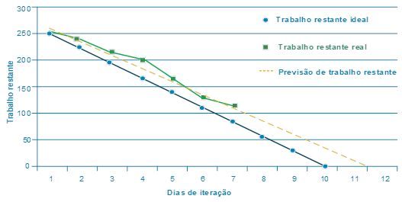

Fonte: Elaborado com base em PMI, 2017c, p. 226.

**5.2.2 GRÁFICO BURNUP**

O Guia Ágil (PMI, 2017a, p. 64) descreve que o gráfico burnup representa os mesmos valores vistos anteriormente, com linha planejada, real e tendência. No entanto, a forma como os valores são vistos por algumas equipes é um diferencial, pois o gráfico burnup mostra para a equipe o que já foi realizado.

**5.2.3 ANÁLISE DE VALOR AGREGADO (AVA)**

O Guia PMBOK (PMI, 2017c, p. 261) define que “a análise de valor agregado compara a linha de base da medição do desempenho com o cronograma real e o desempenho dos custos”.

Conforme o Guia SBOK (2017b, p. 79), a AVA pode medir as variações atuais de cronograma, custo de desempenho, previsão de término e custos finais. “A AVA é normalmente feita no final de cada Sprint após a conclusão das Estórias de Usuário no Backlog do Sprint”.

Trata-se da principal ferramenta para análise de desempenho de projetos. Há a realização de uma série de análises das condições do projeto, com base no valor agregado (VA), que representa o trabalho já autorizado do orçamento do projeto. Vale lembrar que os valores são acumulados, mostrando a situação momentânea.

A Tabela 2 nos mostra um resumo das relações que podem ser utilizadas nessa análise. A sigla (VP) representa o valor total do orçamento, sem considerar a reserva gerencial. O Valor de Custo Real (CR) representa o valor gasto para a execução de (VA). O valor (ONT) representa o valor total orçado no término do projeto.

Com base nesses valores reais e planejados, podemos obter várias relações e índices de desempenho do projeto, conforme mostra a Tabela 2. Por exemplo, as variações de custo (VC) e de cronograma (VPR) representam variações numéricas do planejado e realizado. Nesses casos, o valor realizado será subtraído do planejado. Desse modo, se os índices indicarem um valor positivo, o projeto atende o esperado; se negativo, não atende; se zero, o projeto está seguindo exatamente o valor planejado.

Os índices (IDPT) e (IDC) representam a razão entre o valor executado (agregado) e o planejado, de cronograma e custo, respectivamente. Assim, os valores podem ser: maior que um (melhor que o planejado); igual a um (igual ao planejado); ou menor que um (pior que o planejado).

Outra análise que pode ser obtida é a estimativa no término (ENT), quando são avaliadas as condições de gasto no término do projeto a partir do valor agregado. Por meio dessa análise, é possível obter previsões e demonstrações gráficas para facilitar o entendimento do status do projeto.

Tabela 2 – Fórmulas da Análise de Valor Agregado

|  |  |  |
| --- | --- | --- |
| **Definição do Termo** | **Sigla** | **Fórmula** |
| Valor Planejado | VP |  |
| Valor Agregado | VA |  |
| Custo Real | CR |  |
| Orçamento No Término | ONT |  |
| Variação do Cronograma | VPR | VA - VP |
| Variação de Custo | VC | VA - CR |
| Índice de Desempenho Para Término | IDPT | VA / VP |
| Índice de Desempenho de Custo | IDC | VA / CR |
| Porcentagem Concluída | % Concluída | (VA / ONT) (%) |
| Estimativa No Término  1. Estimativa de suposições inválidas  2. As variações atuais são atípicas  3. As variações atuais são típicas | ENT | 1. CR + EPT  2. CR + ONT -VA  3. ONT / IDC |
| Estimativa Para Terminar | EPT | ENT - CR |
| Variação No Término | VNT | ONT - ENT |

Fonte: Elaborado com base em PMI, 2017b, p. 79.

**FINALIZANDO**

Nesta aula, apresentamos as novas tendências em gerenciamento de projetos. Vimos, no primeiro tema, conceitos sobre os métodos ágeis, assim como alguns outros métodos que estão dentro da filosofia. No segundo tema, mostramos os diferentes ciclos de vida, e como eles podem caracterizar e beneficiar os métodos ágeis. No terceiro tema, apresentamos dois métodos ágeis, que podem trabalhar de modo complementar no Scrum: o Kanban e o Scrum. Estudamos conceitos e elementos que fazem parte das duas metodologias. No quarto tema, apresentamos os artefatos que fazem parte do método Scrum. No quinto tema, mostramos ferramentas utilizadas para se trabalhar com projetos – uma auxilia na priorização de valor para estórias de usuários e tarefas do Scrum, e outra é utilizada para qualquer tipo de metodologia de gestão de projetos.

Esperamos que todos vocês tenham apreciado o conteúdo do material, de modo que possam desenvolver novas técnicas e habilidades para a gestão de projetos. Até a próxima e bons estudos!

**REFERÊNCIAS**

PMI – Project Management Institute. **Guia Ágil**. Pensilvânia: PMI, 2017a.

_____. **Guia para o Conhecimento em Scrum**: Guia SBOK. 3. ed. Arizona: Indian School Road, 2017b.

_____. **Um Guia do Conhecimento em Gerenciamento de Projetos**: Guia PMBOK. 6. ed. Pensilvânia: PMI, 2017c.

SUTHERLAND, J.; SUTHERLAND, J.J. **Scrum a arte de fazer o dobro de trabalho na metade do tempo**. 2. ed. Rio de Janeiro: LeYa, 2016.

SUTHERLAND, J.; SCHWABER, K. Guia do Scrum: um guia definitivo para o scrum – as regras do jogo. **Creative Commons**, 2017. Disponível em: <http://creativecommons.org/licenses/by-sa/4.0/legalcode>. Acesso em: 14 fev. 2021.

Questão 1/10 - Gestão de Projetos

GPROJ - “Representação gráfica em coordenadas cartesianas, por meio de retângulos justapostos, das distribuições de frequências de determinada variável estatística contínua. No eixo das abscissas, são representadas as classes, isto é, os intervalos arbitrados para a variável independente, e no eixo das ordenadas são representadas as frequências de ocorrência da variável dependente para cada classe. A altura de cada retângulo é proporcional à frequência em classe.”

Identifique, a seguir, qual documento foi citado no enunciado acima e assinale a alternativa correta.

|  |  |  |
| --- | --- | --- |
|  | A | Histogramas  Você assinalou essa alternativa (A) |
|  | B | Análise SWOT |
|  | C | Custo da qualidade |
|  | D | Escopo |

Questão 2/10 - Gestão de Projetos

GPROJ - Planejar a qualidade é identificar quais são os requisitos e padrões da qualidade que serão aplicados ao projeto, bem como ao produto do projeto, ou seja, é definir as métricas e critérios, procedimentos e políticas, que serão utilizados pelo projeto.

Analise as opções de ferramentas utilizada no planejamento da qualidade de projetos e assinale a alternativa que contém a informação correta.

I - Análise de custo-benefício;

II - Custo da Qualidade (CDQ);

III – Amostragem estatística;

IV - Design of experiments (DOE);

V – Benchmarking.

Você não pontuou essa questão

|  |  |  |
| --- | --- | --- |
|  | A | Apenas as sentenças I e II estão corretas. |
|  | B | Apenas as sentenças III e IV estão corretas. |
|  | C | Apenas as sentenças I, II, III e V estão corretas.  Você assinalou essa alternativa (C) |
|  | D | As sentenças I, II, III, IV e V estão corretas. |

Questão 3/10 - Gestão de Projetos

GPROJ - Em alguns projetos precisamos emitir, periodicamente, relatórios de desempenho globais do projeto. Nesses relatórios de desempenho detalhados, normalmente incluímos algumas informações. Avalie as assertivas a seguir:  
  
I) Análise do desempenho anterior  
II) Situação atual dos riscos e questões  
III) Trabalho concluído durante o período  
IV) Trabalho a ser concluído no próximo período

Selecione a alternativa correta:

|  |  |  |
| --- | --- | --- |
|  | A | Somente a alternativa I está correta. |
|  | B | Somente as alternativas I e II estão corretas. |
|  | C | Somente as alternativas II e IV estão corretas. |
|  | D | As alternativas I, II, III, IV estão corretas.  Você assinalou essa alternativa (D) |

Questão 4/10 - Gestão de Projetos

GPROJ - A área de Gestão da Qualidade de projetos é de extrema importância para garantir um bom desempenho no seu desenvolvimento. Dentro da área Qualidade temos os grupos de processos de gerenciamento, que são: Planejamento, execução e controle que buscam garantir que os requisitos do projeto sejam atingidos.

Dentro de execução temos o item 8.2 Gerenciar a Qualidade que possui entradas, ferramentas e saídas.

Identifique com a letra "E" as entradas, com a letra "F" as ferramentas e técnicas, com a letra "S" as saídas:

|  |
| --- |
| (  ) Ativos de processos organizacionais |
| (  ) Solicitações de mudanças |
| (  ) Auditorias |
| (  ) Solução de problemas |
| (  ) Atualizações de documentos do projeto |
| (  ) Representações de dados |

Assinale a sequência correta:

Você não pontuou essa questão

|  |  |  |
| --- | --- | --- |
|  | A | S, E, E, S, F, F  Você assinalou essa alternativa (A) |
|  | B | E, F, F, S, E, S |
|  | C | E, S, F, F, S, F |
|  | D | F, E, S, S, E, F |

Questão 5/10 - Gestão de Projetos

GPROJ - A Matriz RACI, também conhecida como matriz de atribuição de responsabilidade, descreve a participação de várias funções na conclusão de tarefas ou entregas para um projeto.

Nesse contexto, assinale a alternativa que apresenta corretamente as definições das letras R, A, C, I do nome da Matriz.

|  |  |  |
| --- | --- | --- |
|  | A | a) Responsável, Atribuição, Comprometido, Induzido |
|  | B | b) Responsável, Autoridade, Comprometido, Informado |
|  | C | c) Responsável, Atribuição, Consultado, Informado |
|  | D | d) Responsável, Autoridade, Consultado, Informado  Você assinalou essa alternativa (D) |

Questão 6/10 - Gestão de Projetos

GPROJ - QUESTÃO PADRÃO ENADE - Conforme apresentado por PMI 2017, há vários métodos de comunicação usados para compartilhar informações entre as partes interessadas do projeto. Esses métodos podem ser classificados em Comunicação interativa, Comunicação Ativa e Comunicação Passiva.

Analise as afirmações abaixo:

I  A comunicação Interativa abrange  troca de informações em uma reunião de projeto, por exemplo.

II -  Na comunicação ativa, as informações, por exemplo e-mails devem ser encaminhadas para as partes interessadas específicas, que precisam ou foram designadas a receber as informações.

III -  O envio de um e-mail ou um relatório caracteriza  comunicação ativa.

IV -  Portais de conhecimento corporativos, intranets e e-learnings. caracterizam a Comunicação Passiva

Assinale a alternativa correta:

Você não pontuou essa questão

|  |  |  |
| --- | --- | --- |
|  | A | Apenas a alternativa I está correta |
|  | B | Apenas a alternativa II está correta |
|  | C | Apenas as alternativas I, II e IV estão corretas |
|  | D | Apenas as alternativas II e III estão corretas  Você assinalou essa alternativa (D) |
|  | E | As alternativas I, II, III, IV estão corretas |

Questão 7/10 - Gestão de Projetos

GPROJ - De acordo com o estudado sobre a Gestão de Projetos, analise as sentenças a seguir e assinale a alternativa correta.

I - O risco de um projeto é um evento ou condição incerta que, se ocorrer, terá um efeito positivo ou negativo em apenas um objetivo do projeto.   
II - É possível gerenciar os riscos desconhecidos antecipadamente dispondo apenas de recursos humanos.   
III - Uma abordagem coerente de um possível risco é atender aos requisitos da organização, havendo transparência na comunicação e na forma como este risco será tratado.   
IV - O Monitor e controle de risco é um ato que se realiza apenas nas fases iniciais do ciclo de vida do projeto.  
  
Assinale a alternativa correta:

|  |  |  |
| --- | --- | --- |
|  | A | Apenas a sentença III está correta  Você assinalou essa alternativa (A) |
|  | B | Apenas as sentenças II e III estão corretas |
|  | C | Apenas as sentenças III e IV estão corretas |
|  | D | Apenas as sentenças I, II e IV estão corretas |

Questão 8/10 - Gestão de Projetos

GPROJ - É uma lista de requisitos do produto, serviço ou entrega, sua execução é feita por meio de sprints, também chamadas de iterações.

Assinale a alternativa correta sobre qual termo o enunciado trata.

|  |  |  |
| --- | --- | --- |
|  | A | Termo de abertura |
|  | B | Stakeholders |
|  | C | Backlog  Você assinalou essa alternativa (C) |
|  | D | PMBOK |

Questão 9/10 - Gestão de Projetos

GPROJ - A área de Gestão da Qualidade de projetos é de extrema importância para garantir um bom desempenho no seu desenvolvimento. Dentro da área Qualidade temos os grupos de processos de gerenciamento, que são: Planejamento, execução e controle que buscam garantir que os requisitos do projeto sejam atingidos.

Dentro de controle temos o item 8.3 Controlar a Qualidade que possui entradas, ferramentas e saídas. Identifique com a letra "E" as entradas, com a letra "F" as ferramentas e técnicas, com a letra "S" as saídas:

|  |
| --- |
| (  ) Inspeção |
| (  ) Reuniões |
| (  ) Entregas verificadas |
| (  ) Fatores ambientais da empresa |
| (  ) Documentos do projeto |
| (  ) Testes/avaliações de produtos |

Assinale a sequência correta:

|  |  |  |
| --- | --- | --- |
|  | A | E, E, S, F, F, E |
|  | B | F, F, E, S, E, F |
|  | C | F, F, S, E, E, F  Você assinalou essa alternativa (C) |
|  | D | S, F, S, E, F, S |

Questão 10/10 - Gestão de Projetos

GPROJ - QUESTÃO PADRÃO ENADE  
“No processo de planejar o gerenciamento de pessoas, devem ser identificados e documentados papéis, responsabilidades, competências necessárias e relações hierárquicas do projeto para criação do plano de gerenciamento de pessoas.”

CARVALHO, F. C. A. de. Gestão de projetos. 1ª ed. São Paulo: Pearson Education do Brasil, 2015.

Com base neste tema, leia e avalie as asserções abaixo:

I - A liderança da equipe de gestão tem a responsabilidade de fornecer instruções específicas sobre as tarefas que cada membro da equipe de realizar.

PORQUE

II - O gestor pode não assumir responsabilidades e a equipe deve, por si só, alinhar-se aos objetivos do projeto.

A respeito dessas assertivas, assinale a opção correta:

Você não pontuou essa questão

|  |  |  |
| --- | --- | --- |
|  | A | As assertivas I e II são proposições com situações contraditórias. |
|  | B | A assertiva I é uma proposição falsa e a II é a verdadeira. |
|  | C | As duas assertivas são verdadeiras e a segunda afirmativa complementa a primeira.  Você assinalou essa alternativa (C) |
|  | D | As assertivas I e II são falsas. |
|  | E | As duas assertivas são falsas e a segunda afirmativa complementa a primeira. |

Questão 1/10 - Gestão de Projetos

GPROJ - Uma das formas de minimizar os efeitos dos riscos de um projeto é por meio do plano de contingência. Este é definido como um conjunto de ações, procedimentos e medidas de segurança preventivas a serem adotadas e que visam disponibilizar soluções imediatas para o restabelecimento de uma situação ou para a recuperação relacionada a alguma falha. Na construção do plano de contingência se deve considerar uma série de componentes-chave.  Com base nos componentes do plano de contingência considere as afirmativas a seguir e na sequência assinale a resposta correta.   
I. Identificar as forças do projeto.   
II. Reunir informações sobre as causas potenciais e os efeitos de crises ou problemas.   
III. Decidir ações e procedimentos a serem tornados.

|  |  |  |
| --- | --- | --- |
|  | A | Apenas a afirmativa I está correta. |
|  | B | Apenas a afirmativa II está correta. |
|  | C | As alternativas I e II estão corretas. |
|  | D | As alternativas II e III estão corretas.  Você assinalou essa alternativa (D) |

Questão 2/10 - Gestão de Projetos

GPROJ - QUESTÃO PADRÃO ENADE  
“No processo de planejar o gerenciamento de pessoas, devem ser identificados e documentados papéis, responsabilidades, competências necessárias e relações hierárquicas do projeto para criação do plano de gerenciamento de pessoas.”

CARVALHO, F. C. A. de. Gestão de projetos. 1ª ed. São Paulo: Pearson Education do Brasil, 2015.

Com base neste tema, leia e avalie as asserções abaixo:

I - A liderança da equipe de gestão tem a responsabilidade de fornecer instruções específicas sobre as tarefas que cada membro da equipe de realizar.

PORQUE

II - O gestor pode não assumir responsabilidades e a equipe deve, por si só, alinhar-se aos objetivos do projeto.

A respeito dessas assertivas, assinale a opção correta:

|  |  |  |
| --- | --- | --- |
|  | A | As assertivas I e II são proposições com situações contraditórias.  Você assinalou essa alternativa (A) |
|  | B | A assertiva I é uma proposição falsa e a II é a verdadeira. |
|  | C | As duas assertivas são verdadeiras e a segunda afirmativa complementa a primeira. |
|  | D | As assertivas I e II são falsas. |
|  | E | As duas assertivas são falsas e a segunda afirmativa complementa a primeira. |

Questão 3/10 - Gestão de Projetos

GPROJ - A área de Gestão da Qualidade de projetos é de extrema importância para garantir um bom desempenho no seu desenvolvimento. Dentro da área Qualidade temos os grupos de processos de gerenciamento, que são: Planejamento, execução e controle que buscam garantir que os requisitos do projeto sejam atingidos.

Dentro do planejamento temos o item 8.1 Planejar o Gerenciamento da Qualidade que possui entradas, ferramentas e saídas.  
Identifique com a letra "E" as entradas, com a letra "F" as ferramentas e técnicas, com a letra "S" as saídas:

|  |
| --- |
| (  ) Termo de abertura do projeto |
| (  ) Coleta de dados |
| (  ) Reuniões |
| (  ) Métricas da qualidade |
| (  ) Documentos do projeto |
| (  ) Plano de gerenciamento da qualidade |

Assinale a sequência correta:

Você não pontuou essa questão

|  |  |  |
| --- | --- | --- |
|  | A | E, F, F, E, S, E |
|  | B | E, F, F, S, E, S |
|  | C | F, E, F, E, S, S  Você assinalou essa alternativa (C) |
|  | D | E, E, F, S, F, E |

Questão 4/10 - Gestão de Projetos

GPROJ - Em alguns projetos precisamos emitir, periodicamente, relatórios de desempenho globais do projeto. Nesses relatórios de desempenho detalhados, normalmente incluímos algumas informações. Avalie as assertivas a seguir:  
  
I) Análise do desempenho anterior  
II) Situação atual dos riscos e questões  
III) Trabalho concluído durante o período  
IV) Trabalho a ser concluído no próximo período

Selecione a alternativa correta:

|  |  |  |
| --- | --- | --- |
|  | A | Somente a alternativa I está correta. |
|  | B | Somente as alternativas I e II estão corretas. |
|  | C | Somente as alternativas II e IV estão corretas. |
|  | D | As alternativas I, II, III, IV estão corretas.  Você assinalou essa alternativa (D) |

Questão 5/10 - Gestão de Projetos

GPROJ - Planejar a qualidade é identificar quais são os requisitos e padrões da qualidade que serão aplicados ao projeto, bem como ao produto do projeto, ou seja, é definir as métricas e critérios, procedimentos e políticas, que serão utilizados pelo projeto.

Analise as opções de ferramentas utilizada no planejamento da qualidade de projetos e assinale a alternativa que contém a informação correta.

I - Análise de custo-benefício;

II - Custo da Qualidade (CDQ);

III – Amostragem estatística;

IV - Design of experiments (DOE);

V – Benchmarking.

|  |  |  |
| --- | --- | --- |
|  | A | Apenas as sentenças I e II estão corretas. |
|  | B | Apenas as sentenças III e IV estão corretas. |
|  | C | Apenas as sentenças I, II, III e V estão corretas. |
|  | D | As sentenças I, II, III, IV e V estão corretas.  Você assinalou essa alternativa (D) |

Questão 6/10 - Gestão de Projetos

GPROJ - A Matriz RACI, também conhecida como matriz de atribuição de responsabilidade, descreve a participação de várias funções na conclusão de tarefas ou entregas para um projeto.

Nesse contexto, assinale a alternativa que apresenta corretamente as definições das letras R, A, C, I do nome da Matriz.

|  |  |  |
| --- | --- | --- |
|  | A | a) Responsável, Atribuição, Comprometido, Induzido |
|  | B | b) Responsável, Autoridade, Comprometido, Informado |
|  | C | c) Responsável, Atribuição, Consultado, Informado |
|  | D | d) Responsável, Autoridade, Consultado, Informado  Você assinalou essa alternativa (D) |

Questão 7/10 - Gestão de Projetos

GPROJ - A área de Gestão da Qualidade de projetos é de extrema importância para garantir um bom desempenho no seu desenvolvimento. Dentro da área Qualidade temos os grupos de processos de gerenciamento, que são: Planejamento, execução e controle que buscam garantir que os requisitos do projeto sejam atingidos.

Dentro de execução temos o item 8.2 Gerenciar a Qualidade que possui entradas, ferramentas e saídas.

Identifique com a letra "E" as entradas, com a letra "F" as ferramentas e técnicas, com a letra "S" as saídas:

|  |
| --- |
| (  ) Ativos de processos organizacionais |
| (  ) Solicitações de mudanças |
| (  ) Auditorias |
| (  ) Solução de problemas |
| (  ) Atualizações de documentos do projeto |
| (  ) Representações de dados |

Assinale a sequência correta:

|  |  |  |
| --- | --- | --- |
|  | A | S, E, E, S, F, F |
|  | B | E, F, F, S, E, S |
|  | C | E, S, F, F, S, F  Você assinalou essa alternativa (C) |
|  | D | F, E, S, S, E, F |

Questão 8/10 - Gestão de Projetos

GPROJ - Segundo o Guia PMBOK, o gerenciamento dos recursos humanos do projeto inclui os processos que organizam e gerenciam a equipe do projeto.

Analise as afirmativas abaixo relacionadas ao gerenciamento dos recursos humanos:

I - Em estruturas organizacionais matriciais é comum que o gerente do projeto não possua a autoridade para alocar as pessoas do seu grupo ao time de projeto;

II - “team building” consiste da realização de atividades variadas, não relacionadas ao trabalho, que têm por objetivo unir o time de projeto.

III A definição e comunicação clara da estrutura organizacional de um projeto é um dos principais geradores de conflitos entre os membros do time de projeto.

IV - Plano de Gerenciamento de Pessoal, ou Recursos Humanos, é o documento que especifica os critérios para desligamento de membros da equipe do projeto caso o mesmo não alcance os resultados desejados.

Assinale a alternativa que contém a informação correta.

|  |  |  |
| --- | --- | --- |
|  | A | Apenas as sentenças I e  II  estão corretas  Você assinalou essa alternativa (A) |
|  | B | Apenas as sentenças III e IV estão corretas |
|  | C | Apenas as sentenças I, II, III estão corretas |
|  | D | As sentenças I, II, III, IV estão corretas |

Questão 9/10 - Gestão de Projetos

GPROJ - É uma lista de requisitos do produto, serviço ou entrega, sua execução é feita por meio de sprints, também chamadas de iterações.

Assinale a alternativa correta sobre qual termo o enunciado trata.

|  |  |  |
| --- | --- | --- |
|  | A | Termo de abertura |
|  | B | Stakeholders |
|  | C | Backlog  Você assinalou essa alternativa (C) |
|  | D | PMBOK |

Questão 10/10 - Gestão de Projetos

GPROJ - QUESTÃO PADRÃO ENADE - Conforme apresentado por PMI 2017, há vários métodos de comunicação usados para compartilhar informações entre as partes interessadas do projeto. Esses métodos podem ser classificados em Comunicação interativa, Comunicação Ativa e Comunicação Passiva.

Analise as afirmações abaixo:

I  A comunicação Interativa abrange  troca de informações em uma reunião de projeto, por exemplo.

II -  Na comunicação ativa, as informações, por exemplo e-mails devem ser encaminhadas para as partes interessadas específicas, que precisam ou foram designadas a receber as informações.

III -  O envio de um e-mail ou um relatório caracteriza  comunicação ativa.

IV -  Portais de conhecimento corporativos, intranets e e-learnings. caracterizam a Comunicação Passiva

Assinale a alternativa correta:

Você não pontuou essa questão

|  |  |  |
| --- | --- | --- |
|  | A | Apenas a alternativa I está correta |
|  | B | Apenas a alternativa II está correta  Você assinalou essa alternativa (B) |
|  | C | Apenas as alternativas I, II e IV estão corretas |
|  | D | Apenas as alternativas II e III estão corretas |
|  | E | As alternativas I, II, III, IV estão corretas |